TRƯỜNG ĐẠI HỌC CÔNG NGHỆ SÀI GÒN
KHOA CÔNG NGHỆ THÔNG TIN
---oOo---

LUẬN VĂN TỐT NGHIỆP

Tên đề tài:
XÂY DỰNG WEBSITE QUẢN LÝ VĂN PHÒNG PHẨM PHONG PHÚ

Người hướng dẫn: ThS. VIÊN THANH NHÃ
Sinh viên thực hiện: NGUYỄN AN NAM

TP. HỒ CHÍ MINH – NĂM 2026

LỜI CẢM ƠN
Trước hết, em xin gửi lời cảm ơn chân thành đến Ban Giám hiệu Trường Đại học Công nghệ Sài Gòn, quý thầy cô Khoa Công nghệ Thông tin đã tạo điều kiện học tập, giảng dạy và hỗ trợ em trong suốt quá trình học tập tại trường.
Em xin bày tỏ lòng biết ơn sâu sắc đến ThS. Viên Thanh Nhã, giảng viên hướng dẫn luận văn tốt nghiệp, đã tận tình định hướng, góp ý và hỗ trợ em trong quá trình thực hiện đề tài. Những ý kiến chỉ dẫn của thầy đã giúp em hiểu rõ hơn về yêu cầu của luận văn, hoàn thiện nội dung nghiên cứu và xây dựng hệ thống phù hợp hơn với thực tế.
Em cũng xin gửi lời cảm ơn đến quý thầy cô trong Khoa Công nghệ Thông tin đã truyền đạt cho em những kiến thức chuyên môn, kỹ năng phân tích, thiết kế và phát triển phần mềm. Đây là nền tảng quan trọng giúp em có thể vận dụng vào quá trình thực hiện đề tài “Xây dựng hệ thống quản lý yêu cầu văn phòng phẩm tại Công ty Cổ phần Quốc tế Phong Phú”.
Bên cạnh đó, em xin cảm ơn gia đình, bạn bè và những người đã luôn động viên, hỗ trợ em trong suốt quá trình học tập cũng như trong thời gian thực hiện luận văn tốt nghiệp.
Do kiến thức và kinh nghiệm thực tế còn hạn chế, luận văn khó tránh khỏi những thiếu sót. Em rất mong nhận được sự góp ý từ quý thầy cô để đề tài được hoàn thiện hơn.
Em xin chân thành cảm ơn!

MỤC LỤC
Chương 1. GIỚI THIỆU 1
1.1 ĐẶT VẤN ĐỀ, MỤC TIÊU LUẬN VĂN 1
1.1.1 Đặt vấn đề 1
1.1.2 Mục tiêu luận văn 1
1.2 NHỮNG THÁCH THỨC CẦN GIẢI QUYẾT 2
1.2.1 Xác định kỳ và thời hạn theo quy tắc ngày 5 2
1.2.2 Ngăn trùng đơn và xử lý yêu cầu gửi đồng thời 2
1.2.3 Xây dựng luồng duyệt riêng cho đơn bổ sung 2
1.2.4 Quản lý nhiều bảng giá và chụp giá tại thời điểm đóng kỳ 2
1.2.5 Phân quyền chi tiết theo nhóm người dùng và chức năng 2
1.2.6 Bảo đảm tính nhất quán của dữ liệu người dùng và phạm vi tổ chức 3
1.2.7 Bảo đảm tính toàn vẹn dữ liệu và khả năng truy vết 3
1.2.8 Triển khai hệ thống web trong môi trường thực tế 3
1.3 NỘI DUNG, PHẠM VI THỰC HIỆN 3
1.3.1 Nội dung 3
1.3.2 Phạm vi thực hiện 3
1.4 KẾT QUẢ CẦN ĐẠT 4
Chương 2. PHƯƠNG PHÁP THỰC HIỆN 5
2.1 CÁC HỆ THỐNG TƯƠNG TỰ 5
2.2 CÔNG NGHỆ SỬ DỤNG 6
2.3 PHÂN TÍCH YÊU CẦU 7
2.3.1 Các quy trình, nghiệp vụ 7
2.3.1.1 Đăng nhập và tải quyền 7
2.3.1.2 Tạo đơn yêu cầu thông thường 7
2.3.1.3 Sao chép, chỉnh sửa và hủy đơn 8
2.3.1.4 Tạo và xử lý đơn bổ sung 8
2.3.1.5 Quản lý kỳ 8
2.3.1.6 Quản lý danh mục văn phòng phẩm và đơn vị tính 8
2.3.1.7 Quản lý nhà cung cấp và bảng giá 8
2.3.1.8 Xem trước và xác nhận chốt kỳ 9
2.3.1.9 Hiệu chỉnh kết quả chốt kỳ 9
2.3.1.10 Tổng hợp, báo cáo, thông báo và lịch sử 9
2.3.2 Sơ đồ chức năng 10
2.3.3 Sơ đồ Use case tổng quát 10
CHƯƠNG 3. THIẾT KẾ 13
3.1 MÔ HÌNH DỮ LIỆU 13
3.1.1 Mô hình dữ liệu ý niệm 13
3.1.2 Mô hình dữ liệu luận lý 14
3.1.3 Mô hình dữ liệu vật lý 19
3.1.3.1 Tổ chức và phân quyền 20
3.1.3.2 Danh mục, nhà cung cấp và bảng giá 21
3.1.3.3 Kỳ, đơn yêu cầu, revision và nhật ký 22
3.1.3.4 Kết quả chốt kỳ, chi phí, phân bổ và thông báo 23
3.1.3.5 Identity, bảng dịch, view và keyless entity 24
3.2 MÔ HÌNH XỬ LÝ 24
3.2.1 Use case chi tiết 25
3.2.1.1 Chức năng đăng nhập và tải quyền 25
3.2.1.2 Chức năng tạo đơn yêu cầu thông thường 26
3.2.1.3 Chức năng chỉnh sửa và hủy đơn 27
3.2.1.4 Chức năng tạo đơn bổ sung 28
3.2.1.5 Chức năng duyệt hoặc từ chối đơn bổ sung 30
3.2.1.6 Chức năng quản lý danh mục văn phòng phẩm 31
3.2.1.7 Chức năng quản lý bảng giá 33
3.2.1.8 Chức năng xem trước và chốt kỳ 35
3.2.1.9 Chức năng hiệu chỉnh kết quả chốt kỳ 37
3.2.1.10 Chức năng quản lý người dùng và phân quyền 38
3.2.1.11 Chức năng xem dashboard và dữ liệu tổng hợp 39
3.2.2 Sơ đồ tuần tự 41
3.2.2.1 Đăng nhập và tải quyền 41
3.2.2.2 Tạo đơn yêu cầu thông thường 42
3.2.2.3 Tạo đơn bổ sung 43
3.2.2.4 Duyệt đơn bổ sung 44
3.2.2.5 Xem trước và xác nhận chốt kỳ 45
3.2.2.6 Quản lý bảng giá 46
3.2.3 Sơ đồ hoạt động 47
3.2.3.1 Tạo đơn yêu cầu thông thường 47
3.2.3.2 Xử lý đơn bổ sung 48
3.2.3.3 Xem trước và chốt kỳ 49
3.2.3.4 Quản lý bảng giá 50
3.2.3.5 Phân quyền 51
3.3 HỆ THỐNG MÀN HÌNH 52
3.3.1 Giao diện chung 53
3.3.1.1 Đăng nhập hệ thống 53
3.3.1.2 Dashboard đơn hàng cá nhân 53
3.3.2 Giao diện nghiệp vụ đơn yêu cầu 54
3.3.2.1 Lịch sử đơn yêu cầu 54
3.3.2.2 Tạo đơn yêu cầu văn phòng phẩm 54
3.3.2.3 Rà soát kỳ và đơn bổ sung 55
3.3.2.4 Hiệu chỉnh kết quả chốt kỳ 55
3.3.3 Giao diện quản trị 55
3.3.3.1 Quản lý bảng giá 55
3.3.3.2 Quản lý danh mục văn phòng phẩm 56
3.3.3.3 Phân quyền theo nhóm 56
3.3.4 Giao diện tổng hợp và báo biểu 57
3.3.4.1 Tổng hợp toàn công ty theo kỳ 57
3.3.4.2 Báo cáo và xuất dữ liệu 57
3.3.4.3 Hộp thư thông báo 58
3.4 HỆ THỐNG BÁO BIỂU 58
CHƯƠNG 4. THỬ NGHIỆM 59
4.1 CÁC KỊCH BẢN THỬ NGHIỆM 59
4.1.1 Đối với Nhân viên 59
4.1.2 Đối với Quản lý 59
4.1.3 Đối với DEV 59
4.2 KẾT QUẢ THỬ NGHIỆM CÁC KỊCH BẢN 59
4.3 XỬ LÝ CÁC TRƯỜNG HỢP NGOẠI LỆ 62
CHƯƠNG 5. KẾT LUẬN 63
5.1 KẾT QUẢ ĐỐI CHIẾU VỚI MỤC TIÊU 63
5.2 CÁC VẤN ĐỀ CÒN TỒN ĐỌNG 64
5.3 HƯỚNG PHÁT TRIỂN 64
PHỤ LỤC 64
PHỤ LỤC A. HƯỚNG DẪN DÀNH CHO NHÂN VIÊN 64
A.1 Tạo đơn yêu cầu thông thường 64
A.2 Theo dõi đơn và thông báo 65
PHỤ LỤC B. HƯỚNG DẪN DÀNH CHO QUẢN LÝ 65
B.1 Duyệt hoặc từ chối đơn bổ sung 65
B.2 Xem trước và xác nhận chốt kỳ 65
B.3 Hiệu chỉnh kết quả chốt kỳ 65
PHỤ LỤC C. HƯỚNG DẪN DÀNH CHO DEV 65
PHỤ LỤC D. TỪ ĐIỂN RÀNG BUỘC DỮ LIỆU 66
D.1 Chỉ mục duy nhất và chỉ mục có điều kiện 66
D.2 Check constraint 67
D.3 Rowversion và hành vi xóa 67
D.4 Bảng dịch và đối tượng chỉ đọc 67
TÀI LIỆU THAM KHẢO 69

MỤC LỤC CÁC HÌNH VẼ
Hình 2-1: Kiến trúc triển khai tổng thể hệ thống GTAS VPP 6
Hình 2-2: Sơ đồ chức năng 10
Hình 2-3: Sơ đồ use case tổng quát hệ thống 11
Hình 3-1: Mô hình dữ liệu ý niệm của GTAS VPP 14
Hình 3-2: Mô hình dữ liệu luận lý về tổ chức và phân quyền 15
Hình 3-3: Mô hình dữ liệu luận lý về danh mục, nhà cung cấp và bảng giá 16
Hình 3-4: Mô hình dữ liệu luận lý về kỳ, đơn yêu cầu, revision và nhật ký 17
Hình 3-5: Mô hình dữ liệu luận lý về kết quả chốt kỳ, chi phí và phân bổ 18
Hình 3-6: Mô hình dữ liệu luận lý về Identity, view keyless và bảng kỹ thuật 19
Hình 3-7: Use case đăng nhập và tải quyền 25
Hình 3-8: Use case tạo đơn yêu cầu thông thường 27
Hình 3-9: Use case chỉnh sửa và hủy đơn 28
Hình 3-10: Use case tạo đơn bổ sung 30
Hình 3-11: Use case duyệt hoặc từ chối đơn bổ sung 31
Hình 3-12: Use case quản lý danh mục văn phòng phẩm 33
Hình 3-13: Use case quản lý bảng giá 35
Hình 3-14: Use case xem trước và chốt kỳ 37
Hình 3-15: Use case quản lý người dùng và phân quyền 39
Hình 3-16: Use case xem dashboard và dữ liệu tổng hợp 41
Hình 3-17: Sơ đồ tuần tự đăng nhập và tải quyền 42
Hình 3-18: Sơ đồ tuần tự tạo đơn yêu cầu thông thường 43
Hình 3-19: Sơ đồ tuần tự tạo đơn bổ sung 44
Hình 3-20: Sơ đồ tuần tự duyệt đơn bổ sung 45
Hình 3-21: Sơ đồ tuần tự xem trước và xác nhận chốt kỳ 46
Hình 3-22: Sơ đồ tuần tự quản lý bảng giá 47
Hình 3-23: Sơ đồ hoạt động tạo đơn yêu cầu thông thường 48
Hình 3-24: Sơ đồ hoạt động xử lý đơn bổ sung 49
Hình 3-25: Sơ đồ hoạt động xem trước và chốt kỳ 50
Hình 3-26: Sơ đồ hoạt động quản lý bảng giá 51
Hình 3-27: Sơ đồ hoạt động quản lý phân quyền 52
Hình 3-28: Thiết kế giao diện đăng nhập hệ thống 53
Hình 3-29: Thiết kế giao diện dashboard đơn hàng cá nhân 53
Hình 3-30: Thiết kế giao diện lịch sử đơn yêu cầu 54
Hình 3-31: Thiết kế giao diện tạo đơn yêu cầu văn phòng phẩm 54
Hình 3-32: Thiết kế giao diện rà soát kỳ và đơn bổ sung 55
Hình 3-33: Thiết kế giao diện quản lý bảng giá 56
Hình 3-34: Thiết kế giao diện quản lý danh mục văn phòng phẩm 56
Hình 3-35: Thiết kế giao diện phân quyền theo nhóm 57
Hình 3-36: Thiết kế giao diện tổng hợp toàn công ty theo kỳ 57

Chương 1. GIỚI THIỆU

1.1 ĐẶT VẤN ĐỀ, MỤC TIÊU LUẬN VĂN

1.1.1 Đặt vấn đề
Trong hoạt động của doanh nghiệp, văn phòng phẩm là nhóm vật tư phục vụ trực tiếp cho công việc hằng ngày của các phòng ban. Nhu cầu sử dụng thường phát sinh theo kỳ, với số lượng và danh mục khác nhau tùy theo đặc thù của từng bộ phận. Khi số lượng người dùng và phạm vi quản lý tăng, việc tiếp nhận yêu cầu bằng biểu mẫu rời rạc, bảng tính thủ công hoặc các kênh trao đổi riêng lẻ làm cho công tác tổng hợp trở nên chậm, khó kiểm soát và dễ phát sinh sai sót, trùng lặp hoặc thiếu thông tin.
Quy trình tiếp nhận yêu cầu văn phòng phẩm không chỉ dừng lại ở việc ghi nhận số lượng cần dùng mà còn liên quan đến thời hạn gửi yêu cầu, trạng thái xử lý đơn, danh mục văn phòng phẩm còn hiệu lực, bảng giá áp dụng theo từng thời điểm, quyền truy cập của từng nhóm người dùng và dữ liệu phòng ban, công ty của người yêu cầu.
Trong môi trường doanh nghiệp có nhiều phòng ban sử dụng chung một danh mục văn phòng phẩm, yêu cầu đặt ra không chỉ là số hóa thao tác nhập liệu mà còn phải chuẩn hóa chuỗi nghiệp vụ từ đăng nhập, tạo đơn, theo dõi lịch sử, phê duyệt đơn bổ sung, quản lý bảng giá đến tổng hợp dữ liệu nhu cầu theo từng kỳ.
Xuất phát từ những yêu cầu trên, đề tài lựa chọn phân tích, thiết kế và xây dựng website quản lý văn phòng phẩm Phong Phú theo mô hình tập trung. Hệ thống hỗ trợ xử lý nghiệp vụ theo kỳ, phân quyền người dùng, lưu lịch sử thao tác và tạo nền tảng cho việc triển khai trong môi trường doanh nghiệp.

1.1.2 Mục tiêu luận văn
Mục tiêu tổng quát của luận văn là phân tích, thiết kế, hiện thực và thử nghiệm hệ thống web hỗ trợ quản lý yêu cầu văn phòng phẩm theo kỳ tại doanh nghiệp. Qua đó, đề tài góp phần chuẩn hóa quy trình tiếp nhận, tổng hợp và xử lý nhu cầu sử dụng văn phòng phẩm giữa các phòng ban.
Từ mục tiêu tổng quát đó, luận văn hướng đến các mục tiêu cụ thể sau:
1. Xây dựng hệ thống web cho phép người dùng đăng nhập và sử dụng các chức năng phù hợp với phân quyền tương ứng.
2. Chuẩn hóa quy trình tạo đơn yêu cầu văn phòng phẩm định kỳ, chỉnh sửa, hủy đơn và theo dõi lịch sử.
3. Hỗ trợ tạo và xử lý đơn bổ sung trong các trường hợp phát sinh ngoài thời hạn gửi đơn thông thường.
4. Quản lý tập trung danh mục, vật tư, đơn vị tính, nhà cung cấp, phòng ban và bảng giá.
5. Hỗ trợ tổng hợp nhu cầu văn phòng phẩm theo cá nhân, phòng ban và toàn doanh nghiệp.
6. Hỗ trợ đóng kỳ trên cơ sở bảng giá hợp lệ, đồng thời lưu vết người thao tác và thời điểm xử lý.

1.2 NHỮNG THÁCH THỨC CẦN GIẢI QUYẾT

1.2.1 Xác định kỳ và thời hạn theo quy tắc ngày 5
Hệ thống áp dụng thời điểm chốt lúc 00 giờ 00 ngày 05 hằng tháng. Backend là nguồn xác định thống nhất kỳ hiện tại, kỳ trước, thời hạn gửi đơn và trạng thái quá hạn; frontend chỉ hiển thị dữ liệu do backend cung cấp để tránh sai lệch do thời gian trên thiết bị người dùng.

1.2.2 Ngăn trùng đơn và xử lý yêu cầu gửi đồng thời
Mỗi người dùng chỉ có tối đa một đơn yêu cầu thông thường trong một kỳ. Vì vậy hệ thống cần kết hợp kiểm tra nghiệp vụ và ràng buộc cơ sở dữ liệu để xử lý trường hợp nhiều yêu cầu gửi gần như đồng thời.

1.2.3 Xây dựng luồng duyệt riêng cho đơn bổ sung
Đơn bổ sung được tạo cho kỳ trước sau khi đã qua thời hạn gửi đơn thông thường nhưng trước khi kỳ được đóng. Đơn phải tuân theo luồng phê duyệt với các trạng thái chờ duyệt, đã duyệt hoặc từ chối. Hệ thống giới hạn tối đa ba đơn bổ sung cho mỗi người dùng trong một kỳ và không cho tạo đơn mới khi vẫn còn một đơn bổ sung đang chờ xử lý.

1.2.4 Quản lý nhiều bảng giá và chụp giá tại thời điểm đóng kỳ
Giá văn phòng phẩm có thể thay đổi theo thời điểm và nhà cung cấp. Khi chốt kỳ, hệ thống cần lưu lại đơn giá và thông tin liên quan tại thời điểm xử lý để dữ liệu lịch sử không bị ảnh hưởng khi bảng giá được cập nhật về sau. Trường hợp cần hiệu chỉnh, hệ thống phải lưu lại lịch sử thay đổi để phục vụ đối chiếu.

1.2.5 Phân quyền chi tiết theo nhóm người dùng và chức năng
Hệ thống cần kiểm soát quyền ở mức menu, trang, tab và component để người dùng chỉ nhìn thấy và thao tác trong phạm vi được cấp. Đồng thời, backend kiểm soát các API quan trọng bằng cơ chế phân quyền dựa trên chính sách (policy-based authorization).

1.2.6 Bảo đảm tính nhất quán của dữ liệu người dùng và phạm vi tổ chức
Dữ liệu tài khoản, nhóm quyền, công ty và phòng ban là cơ sở để xác định người tạo đơn, quyền thao tác và phạm vi dữ liệu được phép truy cập. Hệ thống cần khai thác thống nhất các thông tin này từ dữ liệu hiện hành tại backend, không tin cậy các giá trị phạm vi do người dùng tự truyền, đồng thời áp dụng kịp thời các thay đổi về nhóm quyền hoặc phòng ban để tránh truy cập nhầm dữ liệu giữa các đơn vị.

1.2.7 Bảo đảm tính toàn vẹn dữ liệu và khả năng truy vết
Các thao tác tạo đơn, chỉnh sửa, hủy đơn, duyệt đơn bổ sung và đóng kỳ đều ảnh hưởng trực tiếp đến dữ liệu nghiệp vụ. Hệ thống cần kiểm soát các chuyển đổi trạng thái hợp lệ, sử dụng transaction để bảo đảm tính toàn vẹn dữ liệu và lưu lại lịch sử thao tác phục vụ truy vết.

1.2.8 Triển khai hệ thống web trong môi trường thực tế
Hệ thống cần bảo đảm frontend, backend và cơ sở dữ liệu phối hợp ổn định; đồng thời có cấu hình triển khai, quản lý môi trường và bảo vệ thông tin nhạy cảm phù hợp.

1.3 NỘI DUNG, PHẠM VI THỰC HIỆN

1.3.1 Nội dung
- Phân tích nghiệp vụ quản lý yêu cầu văn phòng phẩm theo kỳ, bao gồm kỳ yêu cầu, thời hạn chốt, đơn thông thường, đơn bổ sung, tổng hợp và đóng kỳ.
- Thiết kế cơ sở dữ liệu phục vụ quản lý người dùng, nhóm quyền, phòng ban, danh mục văn phòng phẩm, nhà cung cấp, bảng giá, đơn yêu cầu, chi tiết đơn và lịch sử thao tác.
- Xây dựng backend bằng ASP.NET Core Web API, sử dụng Entity Framework Core, SQL Server, JWT, Mapster và các dịch vụ nghiệp vụ độc lập.
- Xây dựng frontend bằng Blazor Server kết hợp Radzen Blazor, tổ chức giao diện theo các vùng Dashboard, Library, Permission và Report; tích hợp báo cáo theo phạm vi, xuất CSV và trung tâm thông báo.
- Xây dựng cơ chế kiểm thử bằng xUnit cho nghiệp vụ backend và Playwright cho các kịch bản giao diện chính.
- Chuẩn bị cấu hình triển khai bằng Docker Compose, SQL Server container, Backend, Frontend và Nginx reverse proxy.

1.3.2 Phạm vi thực hiện
Phạm vi của đề tài là hệ thống web nội bộ phục vụ quản lý yêu cầu văn phòng phẩm tại doanh nghiệp. Hệ thống tập trung vào quy trình gửi yêu cầu, tổng hợp nhu cầu, phê duyệt đơn bổ sung, đóng kỳ và quản lý dữ liệu nền. Đề tài không triển khai website bán hàng công khai, thanh toán điện tử, quản lý kho, phát hành đơn mua hàng hoặc tích hợp chính thức với hệ thống nhân sự của doanh nghiệp.

1.4 KẾT QUẢ CẦN ĐẠT
STT | Kết quả cần đạt | Tiêu chí đánh giá
1 | Website quản lý yêu cầu văn phòng phẩm theo kỳ | Người dùng tạo, chỉnh sửa, hủy, sao chép và xem lịch sử đơn; hệ thống xác định kỳ theo quy tắc ngày 5.
2 | Quản lý danh mục và bảng giá | Có màn hình quản lý danh mục, vật tư, nhà cung cấp, bảng giá, giá theo nhà cung cấp và bảng giá mặc định.
3 | Tổng hợp nhu cầu và đóng kỳ | Hệ thống tổng hợp dữ liệu theo phạm vi được cấp; kiểm tra điều kiện chốt kỳ và lưu lại đơn giá, nhà cung cấp cùng thông tin phân bổ tại thời điểm xử lý.
4 | Phân quyền theo nhóm và thành phần | Có cơ chế phân quyền theo menu, trang, tab và component; giao diện và API phản ánh đúng quyền hiện tại của người dùng.
5 | Kiểm thử và triển khai | Có kiểm thử đơn vị và kiểm thử nghiệp vụ backend; kiểm thử giao diện bằng Playwright; có cấu hình triển khai bằng Docker Compose và Nginx.
6 | Bảo mật và toàn vẹn dữ liệu | API từ chối người dùng chưa xác thực hoặc không có quyền; dữ liệu được giới hạn theo công ty và phòng ban; các thao tác quan trọng có kiểm soát giao dịch, xung đột cập nhật và lưu lịch sử.

Chương 2. PHƯƠNG PHÁP THỰC HIỆN

2.1 CÁC HỆ THỐNG TƯƠNG TỰ
Để xác định hướng xây dựng hệ thống, đề tài khảo sát bốn nhóm giải pháp thường gặp trong quản lý yêu cầu nội bộ: biểu mẫu hoặc email, bảng tính dùng chung, nền tảng mua sắm tổng quát và nền tảng quản lý yêu cầu hoặc quy trình.
Tài liệu chính thức cho thấy Google Sheets và Excel for the web hỗ trợ chia sẻ, đồng biên soạn; Odoo Purchase hỗ trợ quản lý báo giá và đơn mua hàng; Jira Service Management và Zoho Creator hỗ trợ tiếp nhận yêu cầu, luồng xử lý hoặc phê duyệt [1], [2], [3], [4], [5]. Bảng so sánh dưới đây đánh giá các nhóm giải pháp theo mức độ phù hợp với nghiệp vụ riêng của GTAS VPP, gồm quy tắc ngày 5, đơn bổ sung, chụp giá và phân quyền chi tiết.
STT | Hệ thống | Ưu điểm | Hạn chế
1 | Biểu mẫu giấy hoặc email nội bộ | Dễ triển khai ban đầu, không cần hạ tầng phần mềm phức tạp. | Khó tổng hợp, khó kiểm soát trùng đơn, thiếu truy vết thao tác và phụ thuộc nhiều vào xử lý thủ công.
2 | Bảng tính dùng chung (Google Sheets, Excel for the web) [1], [2] | Dễ tiếp cận; hỗ trợ chia sẻ, đồng biên soạn, lọc và tổng hợp dữ liệu cơ bản. | Không cung cấp sẵn quy tắc kỳ/ngày 5, luồng trạng thái, chụp giá hoặc phân quyền ở mức component/API; các ràng buộc phụ thuộc vào cách tổ chức bảng và công thức.
3 | Nền tảng mua sắm tổng quát (Odoo Purchase) [3] | Hỗ trợ nhà cung cấp, yêu cầu báo giá, đơn mua hàng, thỏa thuận mua và báo cáo mua sắm. | Phạm vi rộng hơn nhu cầu của đề tài; cần tùy biến thêm quy tắc kỳ/ngày 5, đơn bổ sung và cơ chế chụp giá của GTAS VPP.
4 | Nền tảng quản lý yêu cầu/quy trình (Jira Service Management, Zoho Creator) [4], [5] | Có cổng tiếp nhận, biểu mẫu, trạng thái, luồng phê duyệt, phân quyền, tự động hóa và báo cáo. | Cần thiết kế hoặc cấu hình thêm mô hình dữ liệu, quy tắc ngày 5, giới hạn đơn bổ sung và chụp giá theo nghiệp vụ riêng của doanh nghiệp.

2.2 CÔNG NGHỆ SỬ DỤNG
Hệ thống GTAS VPP được hiện thực trên .NET 10 và ASP.NET Core [6], dùng ASP.NET Core Identity [7], frontend Blazor Web App theo chế độ Interactive Server [8], Entity Framework Core [9] và SQL Server [10]. Giao diện sử dụng Radzen Blazor [11], ánh xạ DTO dùng Mapster [12], nhật ký cấu trúc dùng Serilog [13]. Môi trường triển khai dùng Docker Compose [14], NGINX reverse proxy [15] và .NET Aspire cho điều phối local [16].
Trong mô hình triển khai, Nginx tiếp nhận HTTPS/WSS và định tuyến giao diện, Blazor SignalR, API cùng các hub quyền/thông báo. Frontend duy trì phiên bằng cookie và gọi backend bằng JWT; backend áp dụng action policy, truy cập SQL Server qua Entity Framework Core, còn migrator chạy migration và seed trước khi phục vụ.
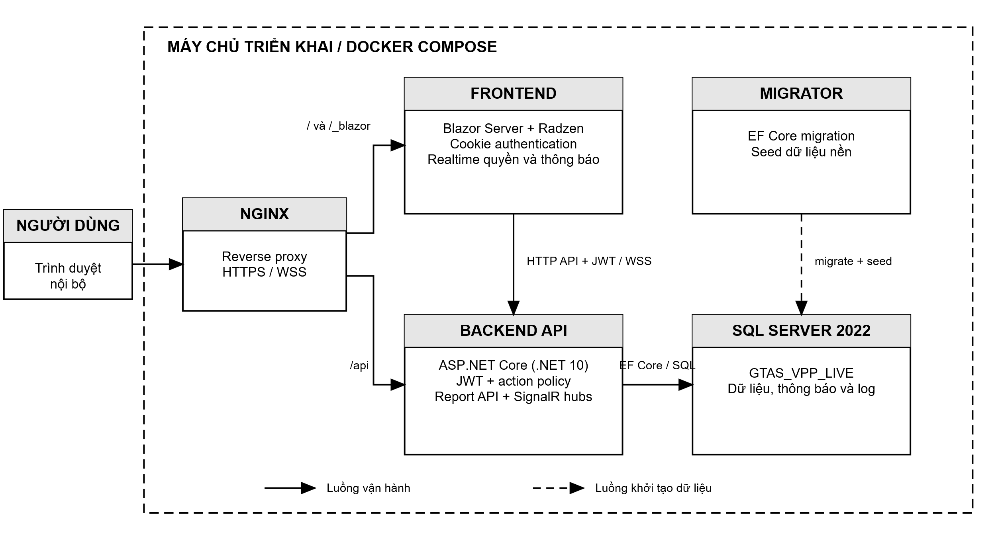
Hình 2-1: Kiến trúc triển khai tổng thể hệ thống GTAS VPP
Nhóm | Công nghệ | Vai trò trong hệ thống
Backend | ASP.NET Core Web API (.NET 10) [6] | Xây dựng API, xác thực, phân quyền, xử lý nghiệp vụ và kết nối cơ sở dữ liệu.
Frontend | Blazor Server, Radzen Blazor [8], [11] | Xây dựng giao diện web tương tác, bảng dữ liệu, form nhập liệu, tab nghiệp vụ và thông báo người dùng.
Cơ sở dữ liệu | SQL Server, Entity Framework Core [10], [9] | Lưu trữ dữ liệu nghiệp vụ; hỗ trợ ánh xạ model, migration, ràng buộc dữ liệu và truy vấn tổng hợp.
Bảo mật | JWT Bearer, cookie frontend, policy-based authorization [6], [7] | Xác thực người dùng, duy trì phiên đăng nhập phía frontend và kiểm soát quyền theo mã chức năng.
Ánh xạ dữ liệu | Mapster [12] | Chuyển đổi giữa entity và DTO, giảm trùng lặp mã nguồn trong controller/service.
Ghi log | Serilog và nhóm dữ liệu nhật ký nghiệp vụ [13] | Ghi log hệ thống và lưu lịch sử thao tác nghiệp vụ quan trọng.
Triển khai | Docker Compose, Nginx reverse proxy [14], [15] | Đóng gói SQL Server, migrator, backend và frontend; Nginx định tuyến /api, /_blazor, thực hiện reverse proxy và SSL termination.
Kiểm thử | xUnit, Playwright, FluentAssertions, Moq, EF Core InMemory/SQLite [17], [18] | Kiểm thử nghiệp vụ backend và các luồng giao diện chính.
Thời gian thực | ASP.NET Core SignalR | Đồng bộ thay đổi quyền và hộp thư thông báo tới phiên đang mở.

2.3 PHÂN TÍCH YÊU CẦU

2.3.1 Các quy trình, nghiệp vụ
Các quy trình được mô tả theo hành vi nghiệp vụ mà người dùng quan sát được. Việc xác thực, trạng thái, phạm vi dữ liệu và quyền thao tác đều do backend kiểm tra; giao diện chỉ hiển thị các chức năng phù hợp với snapshot quyền hiện hành.

2.3.1.1 Đăng nhập và tải quyền
1. Người dùng nhập tên đăng nhập và mật khẩu trên trang đăng nhập.
2. ASP.NET Core Identity kiểm tra mật khẩu đã băm, trạng thái tài khoản, yêu cầu đổi mật khẩu và phiên đăng nhập.
3. Khi hợp lệ, hệ thống phát hành thông tin xác thực theo cấu hình, đổi ticket một lần thành cookie và tải snapshot quyền trang, thành phần và action.
4. Frontend khởi tạo kết nối SignalR để nhận thay đổi quyền; backend tiếp tục kiểm tra policy ở từng API nên việc ẩn nút không thay thế kiểm soát truy cập.

2.3.1.2 Tạo đơn yêu cầu thông thường
1. Hệ thống xác định kỳ đang nhận đơn từ thực thể kỳ và kiểm tra hạn gửi, trạng thái kỳ cùng điều kiện mỗi người dùng chỉ có một đơn thường hiện hành trong kỳ.
2. Người dùng tìm văn phòng phẩm trong danh mục được phép đặt, nhập số lượng, ghi chú hoặc sao chép dữ liệu từ kỳ trước.
3. Đơn phải có ít nhất một dòng, số lượng dương, không trùng văn phòng phẩm và chỉ dùng danh mục đang hoạt động.
4. Khi gửi, hệ thống tạo đơn, chi tiết, revision hiện hành và nhật ký trong transaction; ràng buộc duy nhất ngăn hai yêu cầu đồng thời tạo trùng đơn.

2.3.1.3 Sao chép, chỉnh sửa và hủy đơn
1. Sao chép chỉ lấy các văn phòng phẩm còn hiệu lực từ đơn gần nhất và tạo dữ liệu nháp cho kỳ hiện tại.
2. Chỉnh sửa hợp lệ tạo revision mới, giữ nguyên lịch sử revision cũ và yêu cầu rowversion để phát hiện xung đột cập nhật.
3. Hủy đơn chuyển trạng thái theo state machine, ghi người thực hiện, thời điểm, lý do và nhật ký; dữ liệu không bị xóa vật lý khỏi lịch sử.

2.3.1.4 Tạo và xử lý đơn bổ sung
1. Đơn bổ sung chỉ được tạo trong cửa sổ nghiệp vụ cho phép, phải nêu lý do, gắn với đơn gốc và không vượt giới hạn số lần hoặc tồn tại đồng thời một đơn chờ xử lý.
2. Người có quyền REQUEST_APPROVE hoặc REQUEST_REJECT xem hàng chờ theo phạm vi, sau đó duyệt hoặc từ chối đơn Pending của người khác.
3. Quyết định, lý do, người xử lý, thời điểm và trạng thái cuối được lưu trong đơn và nhật ký; người tạo nhận thông báo tương ứng.

2.3.1.5 Quản lý kỳ
1. Kỳ là thực thể độc lập, xác định năm, tháng, múi giờ, hạn gửi, hạn xử lý đơn bổ sung và bốn trạng thái: đang nhận đơn (Open), đã đóng nhận đơn (SubmissionClosed), đang định giá (Pricing) và đã chốt (Settled).
2. Quản lý theo dõi tiến độ, chuyển trạng thái theo điều kiện và lý do hợp lệ; rowversion ngăn ghi đè khi nhiều người thao tác đồng thời.

2.3.1.6 Quản lý danh mục văn phòng phẩm và đơn vị tính
1. Quản lý tra cứu, tìm kiếm, phân trang, thêm, sửa, vô hiệu hóa hoặc khôi phục danh mục, văn phòng phẩm và đơn vị tính.
2. Mã văn phòng phẩm là duy nhất; văn phòng phẩm liên kết đúng một danh mục và một đơn vị tính. Xóa mềm bảo toàn dữ liệu đơn và báo cáo lịch sử.

2.3.1.7 Quản lý nhà cung cấp và bảng giá
1. Bảng giá thuộc nhà cung cấp, có mã, phiên bản, thời gian hiệu lực, trạng thái Draft, Published hoặc Expired và các điều kiện thương mại.
2. Dòng giá liên kết bảng giá, nhà cung cấp và văn phòng phẩm; hệ thống kiểm tra VAT, giá, số lượng đặt tối thiểu, thời gian giao và ràng buộc không chồng lấn trước khi công bố.
3. Bảng giá đã công bố bị khóa các thay đổi làm mất tính nhất quán; hết hiệu lực được ghi nhận bằng trạng thái và thời điểm, không xóa lịch sử.

2.3.1.8 Xem trước và xác nhận chốt kỳ
1. Quản lý chọn nhà cung cấp chính rồi chọn bảng giá phù hợp, tải bản xem trước và rà soát độ phủ giá, đơn bổ sung chờ xử lý, mặt hàng thiếu giá, ngoại lệ cùng tổng tiền.
2. Khi xác nhận, backend tính lại hash đầu vào để chặn dữ liệu cũ, tạo settlement revision bất biến gồm dòng giá, phí và phân bổ, sau đó chuyển kỳ sang Settled.
3. Yêu cầu xác nhận lặp lại với cùng idempotency key trả về cùng kết quả thay vì tạo bản chốt trùng.

2.3.1.9 Hiệu chỉnh kết quả chốt kỳ
1. Hiệu chỉnh yêu cầu lý do và nguyên tắc bốn mắt: người xác nhận hiệu chỉnh không được là người tạo revision đang hiện hành.
2. Hệ thống tạo revision settlement mới, đánh dấu revision cũ không còn hiện hành nhưng giữ nguyên toàn bộ snapshot cũ để đối chiếu và audit.

2.3.1.10 Tổng hợp, báo cáo, thông báo và lịch sử
1. Dữ liệu được giới hạn theo phạm vi cá nhân, phòng ban hoặc toàn công ty dựa trên quyền và claim của phiên đăng nhập.
2. Báo cáo cung cấp KPI, xu hướng, trạng thái, phòng ban, văn phòng phẩm nổi bật và xuất CSV/XLSX trong đúng phạm vi được cấp.
3. Thông báo trong ứng dụng là nguồn theo dõi chính; email outbox lưu bền vững, chống gửi trùng và thử lại khi SMTP gặp lỗi. Nhật ký đơn và security audit phục vụ truy vết thao tác.

2.3.2 Sơ đồ chức năng
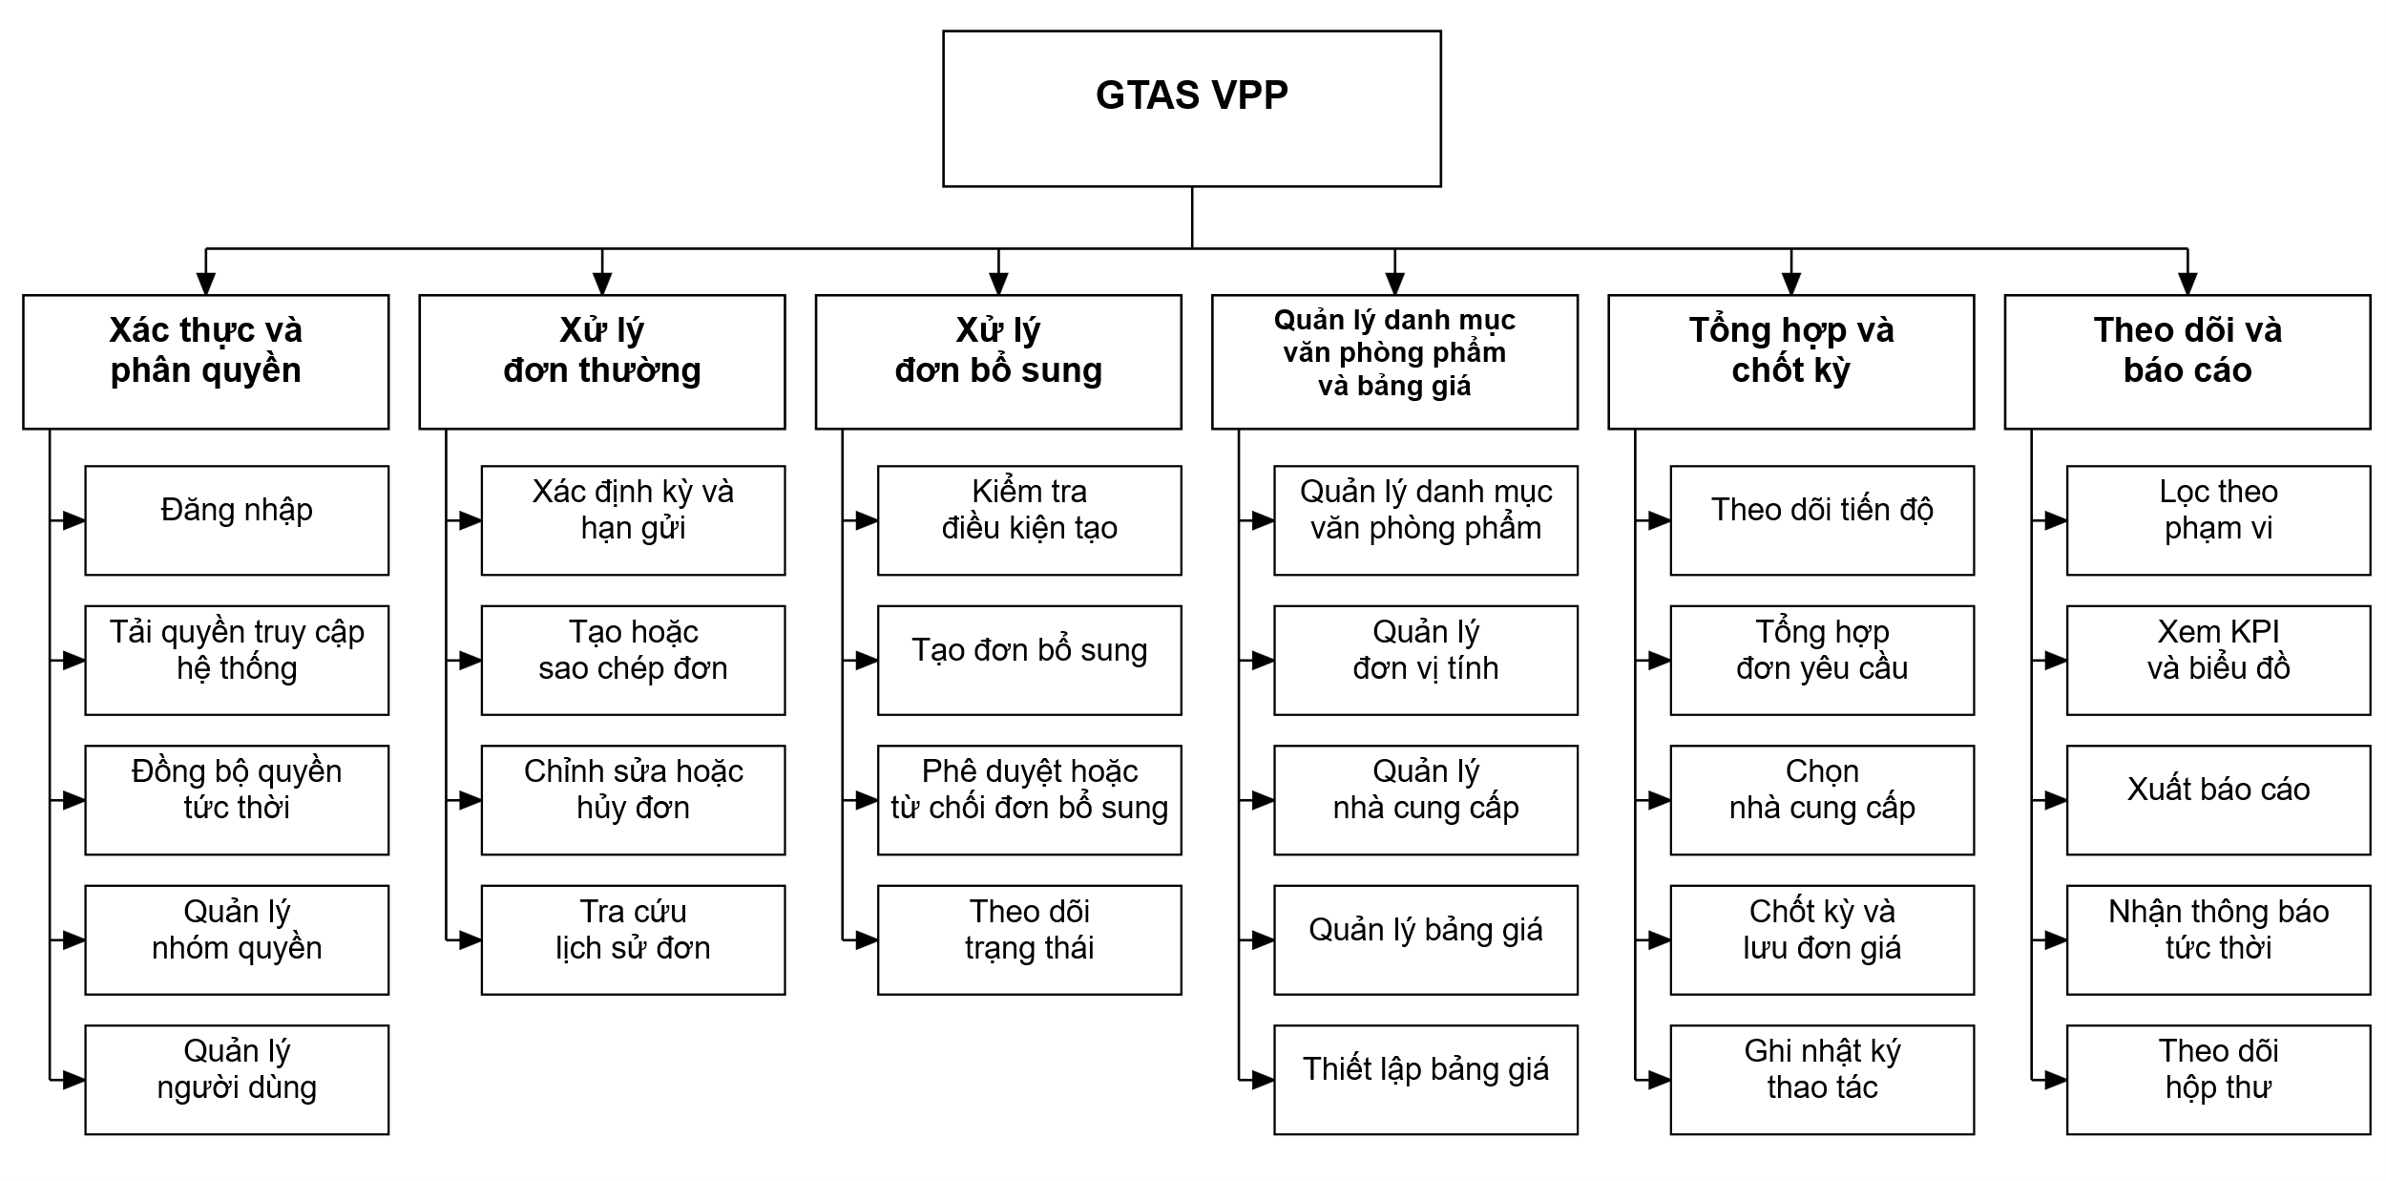
Hình 2-2: Sơ đồ chức năng

2.3.3 Sơ đồ Use case tổng quát
Hệ thống sử dụng ba persona chuẩn EMPLOYEE, MANAGER và DEV. Trên sơ đồ UML, Quản lý được nối với Nhân viên bằng quan hệ generalization có đầu tam giác rỗng, biểu thị Quản lý sử dụng lại các use case cá nhân và có thêm nghiệp vụ quản lý. Đây là quan hệ mô hình hóa actor; các persona lưu trong RBAC vẫn là ba nhóm phẳng độc lập. DEV là vai trò quản trị kỹ thuật, không thay người dùng thực hiện nghiệp vụ thường ngày.
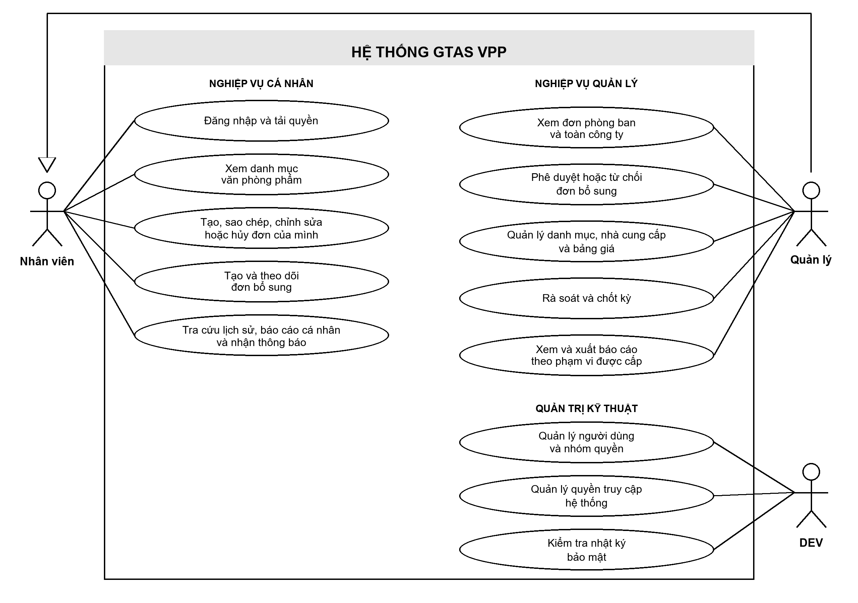
Hình 2-3: Sơ đồ use case tổng quát hệ thống
Bảng 2-1: Mô tả tác nhân của hệ thống
Tác nhân | Mã persona | Phạm vi trách nhiệm
Nhân viên | EMPLOYEE | Lập và theo dõi đơn của mình, xem danh mục, lịch sử, báo cáo cá nhân và thông báo.
Quản lý | MANAGER | Thực hiện use case của Nhân viên; xem đơn theo phạm vi được cấp, xử lý đơn bổ sung, quản lý thư viện, báo cáo và chốt kỳ.
DEV | DEV | Quản trị tài khoản, membership, persona, mapping truy cập và nhật ký bảo mật; không mặc định thực hiện nghiệp vụ thay người dùng.

CHƯƠNG 3. THIẾT KẾ

3.1 MÔ HÌNH DỮ LIỆU
Mô hình dữ liệu của GTAS VPP được trình bày theo ba mức nhằm tách biệt cách nhìn nghiệp vụ với cách tổ chức dữ liệu trong hệ quản trị cơ sở dữ liệu. Mô hình ý niệm xác định các đối tượng cốt lõi và mối liên hệ giữa chúng. Mô hình luận lý bổ sung thực thể, thuộc tính chính, khóa và lực lượng liên kết. Mô hình vật lý mô tả cấu trúc lưu trữ trên SQL Server, bao gồm kiểu dữ liệu, khả năng nhận giá trị rỗng, khóa, chỉ mục, ràng buộc duy nhất, ràng buộc kiểm tra và cơ chế kiểm soát cập nhật đồng thời.
Việc phân tách ba mức giúp mô tả nhất quán các miền tổ chức và phân quyền; danh mục, nhà cung cấp và bảng giá; kỳ và đơn yêu cầu; settlement, phân bổ chi phí, thông báo; cùng các thành phần kỹ thuật phục vụ truy vấn. Các quan hệ quan trọng được biểu diễn theo lực lượng liên kết để làm rõ phạm vi tồn tại và tính bắt buộc của dữ liệu phụ thuộc.

3.1.1 Mô hình dữ liệu ý niệm
Ở mức ý niệm, hệ thống được mô tả bằng các đối tượng nghiệp vụ, không sử dụng tên cột, khóa hoặc kiểu dữ liệu. Người dùng thuộc phòng ban và được gán nhóm quyền. Văn phòng phẩm được định giá bởi bảng giá do nhà cung cấp phát hành. Trong từng kỳ đặt hàng, người dùng lập đơn yêu cầu; các đơn hợp lệ được tổng hợp thành kết quả chốt kỳ và sử dụng giá đã lựa chọn.
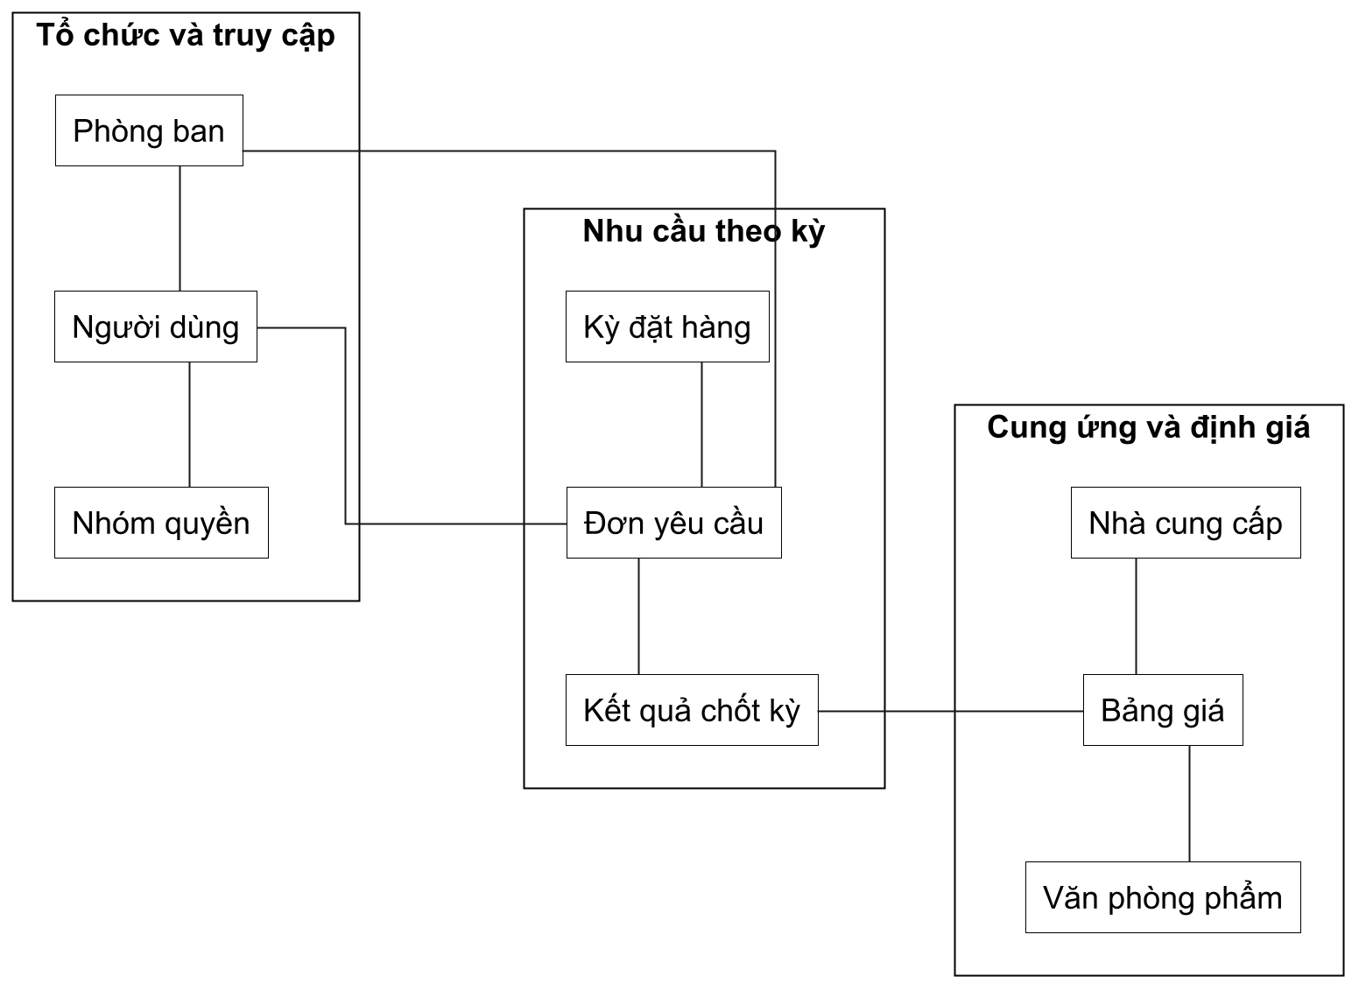
Hình 3-1: Mô hình dữ liệu ý niệm của GTAS VPP

3.1.2 Mô hình dữ liệu luận lý
Mô hình luận lý thể hiện các thực thể cùng thuộc tính nhận dạng và thuộc tính nghiệp vụ chủ yếu. Khóa chính được ký hiệu PK, khóa ngoại được ký hiệu FK; lực lượng liên kết phản ánh quan hệ một-một, một-nhiều hoặc quan hệ tùy chọn. Để tránh một sơ đồ quá dày, mô hình được tách theo từng miền dữ liệu có liên kết chặt chẽ.
Nhóm tổ chức và phân quyền liên kết tài khoản, phòng ban, nhóm quyền và quyền giao diện. Mỗi tài khoản chỉ có tối đa một membership đang hoạt động; membership xác định phòng ban chính và nhóm quyền của người dùng. Quyền trên trang và thành phần giao diện được chuẩn hóa qua hai bảng ánh xạ.
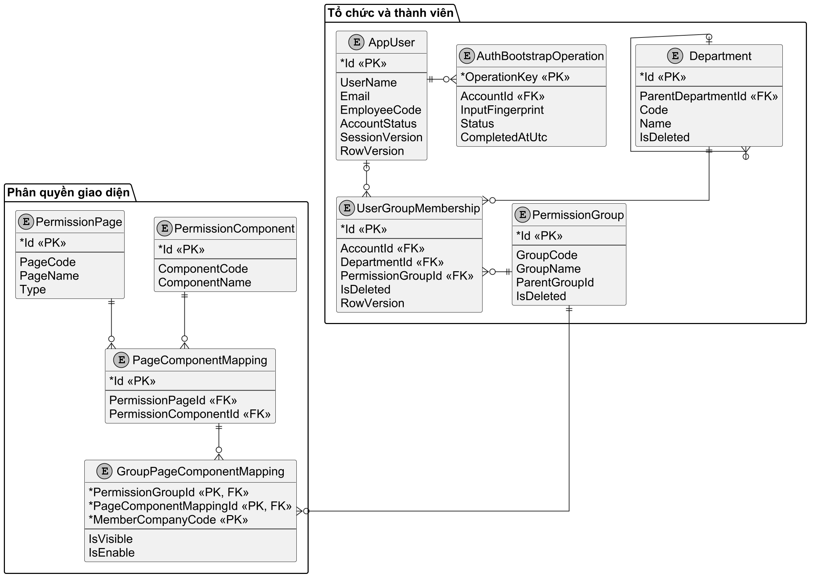
Hình 3-2: Mô hình dữ liệu luận lý về tổ chức và phân quyền
Nhóm danh mục và bảng giá liên kết danh mục tra cứu, đơn vị tính, danh mục văn phòng phẩm, nhà cung cấp, bảng giá và dòng giá. Một bảng giá thuộc tối đa một nhà cung cấp và có nhiều dòng giá; mỗi dòng giá liên kết một văn phòng phẩm với các điều kiện thương mại tương ứng.
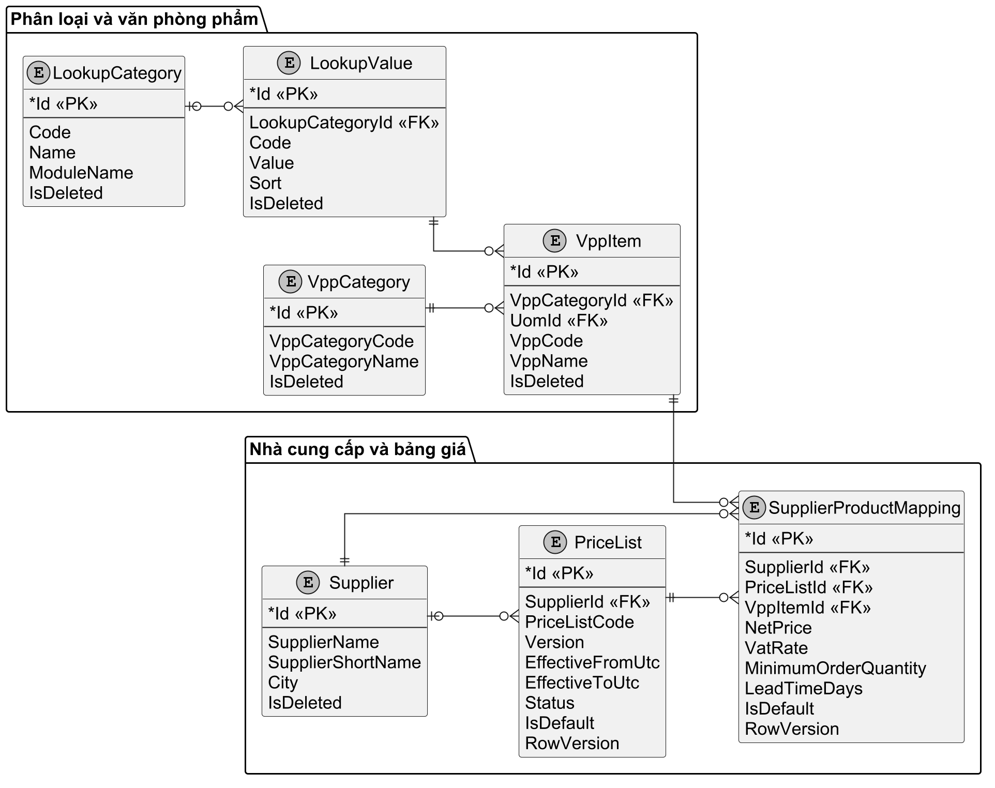
Hình 3-3: Mô hình dữ liệu luận lý về danh mục, nhà cung cấp và bảng giá
Các bảng bản dịch hỗ trợ dữ liệu nghiệp vụ đa ngôn ngữ theo cặp thực thể - ngôn ngữ và dùng chung các trường nguồn, trạng thái cùng audit. Nhóm này không được trình bày thành sơ đồ chi tiết trong phần chính để tập trung vào dữ liệu cốt lõi.
Nhóm kỳ và đơn yêu cầu quản lý chu kỳ nhận đơn, chuỗi revision, đơn bổ sung, chi tiết văn phòng phẩm và nhật ký. Một kỳ có nhiều đơn; mỗi đơn có nhiều chi tiết và nhiều bản ghi nhật ký. Trường chuỗi revision cùng cờ revision hiện hành cho phép lưu lịch sử nhưng chỉ công nhận một phiên bản hiện hành.
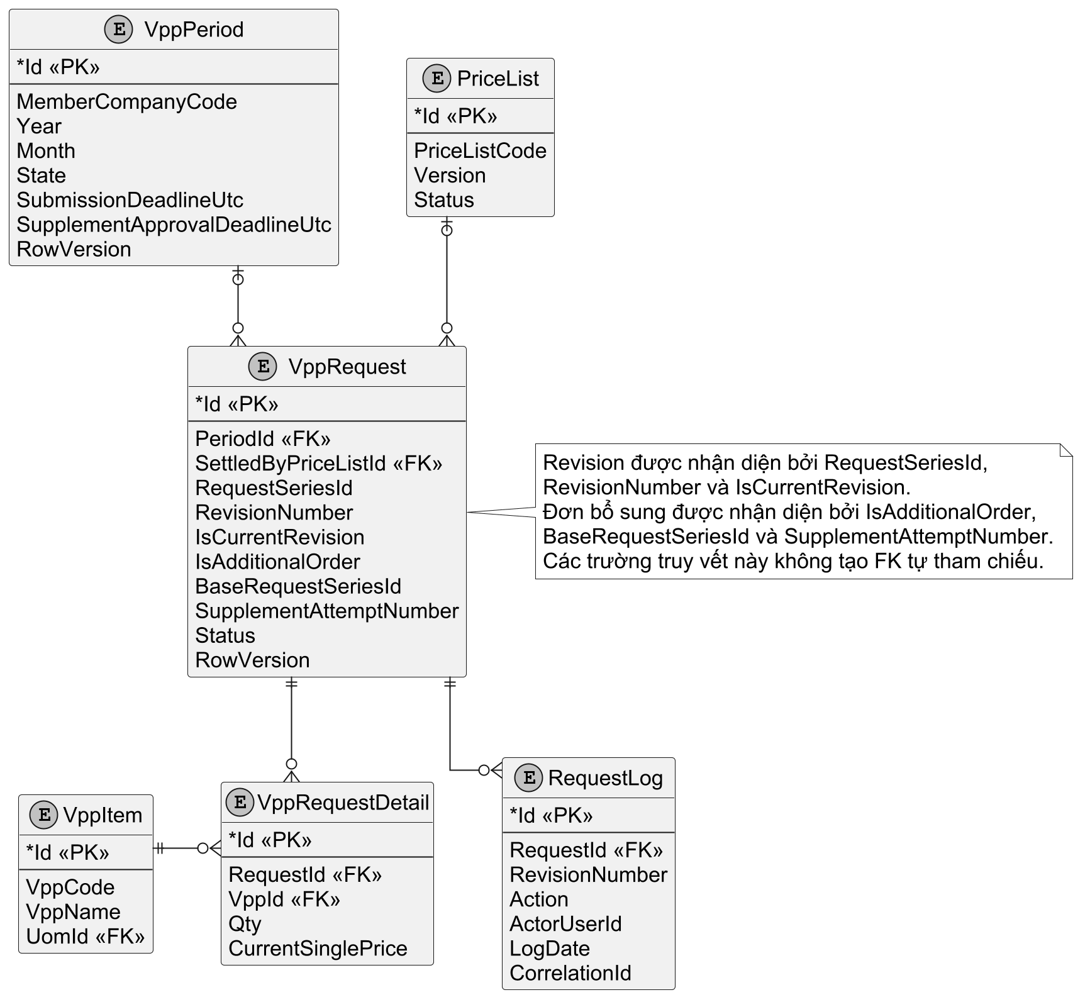
Hình 3-4: Mô hình dữ liệu luận lý về kỳ, đơn yêu cầu, revision và nhật ký
Nhóm settlement lưu snapshot kết quả chốt kỳ, chi tiết giá, các khoản phí và phân bổ về từng nhu cầu. Thông báo trong ứng dụng và hộp thư gửi ra được quản lý riêng, có khóa chống lặp theo mã tương quan hoặc khóa deduplication.
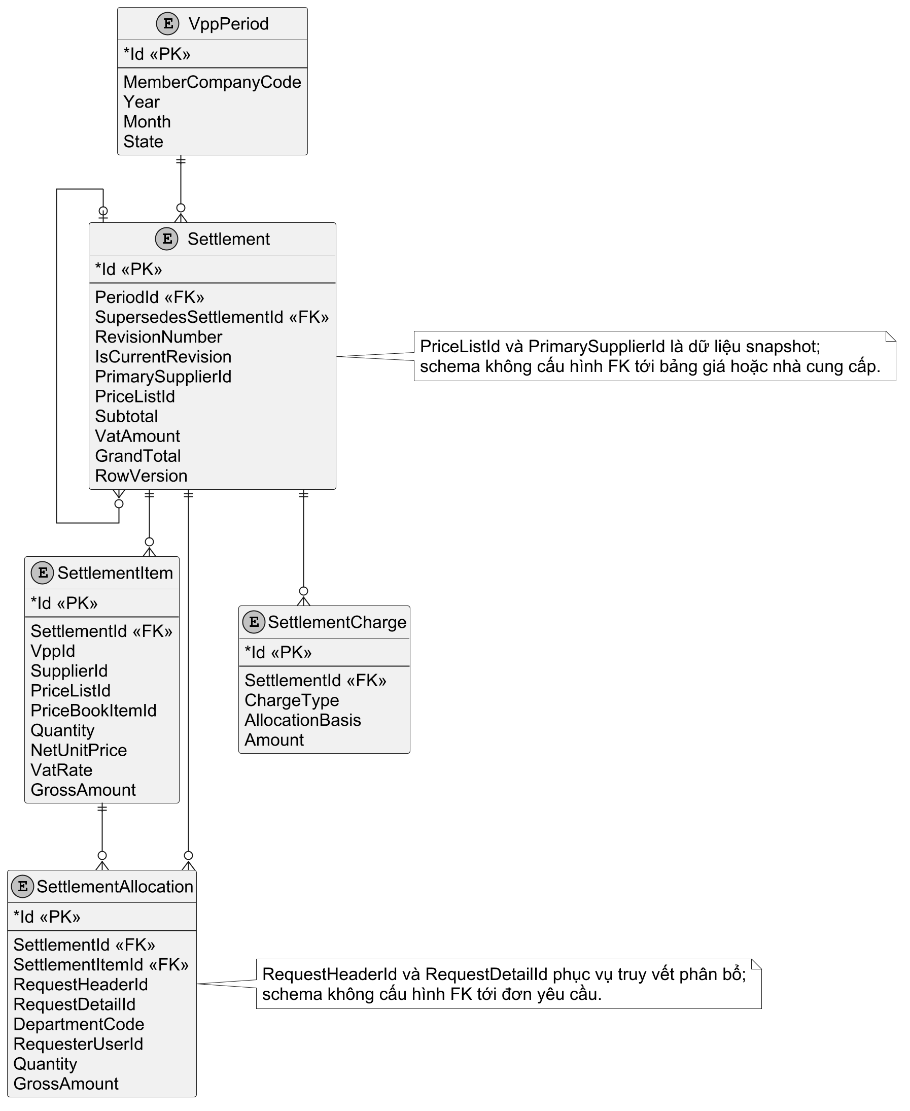
Hình 3-5: Mô hình dữ liệu luận lý về kết quả chốt kỳ, chi phí và phân bổ
Các bảng phụ của ASP.NET Core Identity lưu claim, thông tin đăng nhập ngoài và token. Các view keyless chỉ phục vụ truy vấn đọc; DTO kết quả thủ tục không phải entity hoặc view dữ liệu nên không được đưa vào ERD.
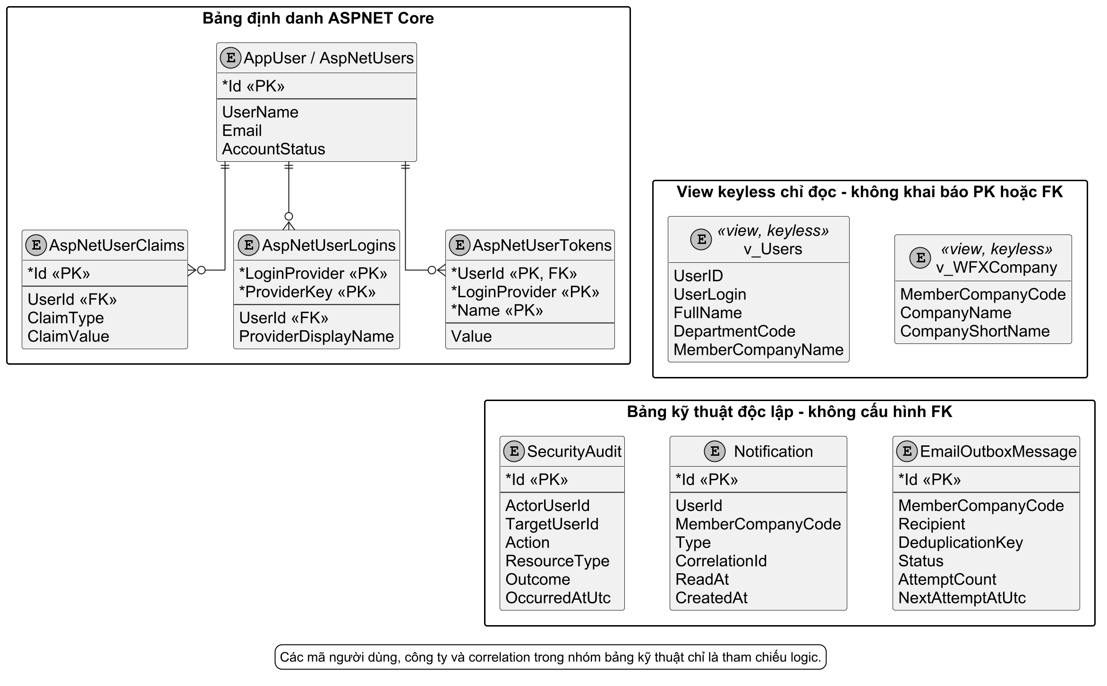
Hình 3-6: Mô hình dữ liệu luận lý về Identity, view keyless và bảng kỹ thuật

3.1.3 Mô hình dữ liệu vật lý
Mô hình vật lý được triển khai trên SQL Server. Khóa nghiệp vụ chủ yếu dùng uniqueidentifier, khóa tài khoản dùng int, thời điểm dùng datetime2, số tiền dùng decimal(19,4), thuế suất dùng decimal(5,2). Ký hiệu NULL/NOT NULL trong các bảng dưới đây thể hiện đúng tính bắt buộc của cột; PK, FK, filtered UNIQUE, CHECK và rowversion được nêu tại các điểm chi phối trực tiếp tính toàn vẹn nghiệp vụ.
Các bảng nghiệp vụ dùng xóa mềm qua IsDeleted và phần lớn quan hệ dùng DeleteBehavior.Restrict để tránh xóa lan dữ liệu lịch sử. Ba bảng phụ Identity AspNetUserClaims, AspNetUserLogins và AspNetUserTokens giữ Cascade theo ASP.NET Core Identity. Tên đầy đủ của các index và constraint quan trọng được tập hợp tại Phụ lục D để tránh xé identifier trong phần chính.

3.1.3.1 Tổ chức và phân quyền
Bảng 3-1: Cấu trúc vật lý nhóm tổ chức và phân quyền
Bảng/nhóm dữ liệu | Cột và kiểu dữ liệu chính | Khóa, index và constraint
Người dùng | AspNetUsers: Id int NOT NULL (PK); UserName, NormalizedUserName nvarchar(256) NULL; EmployeeCode nvarchar(50) NULL; AccountStatus nvarchar(32) NOT NULL; RowVersion rowversion NOT NULL. | Filtered UNIQUE cho tên đăng nhập, email và mã nhân viên; rowversion kiểm soát đồng thời.
Phòng ban | Departments: Id uniqueidentifier NOT NULL (PK); Code nvarchar(50) NOT NULL; Name nvarchar(200) NOT NULL; ParentDepartmentId uniqueidentifier NULL (FK). | FK tự tham chiếu dùng Restrict; filtered UNIQUE cho Code của bản ghi còn hiệu lực.
Nhóm quyền | PermissionGroups: Id uniqueidentifier NOT NULL (PK); GroupCode, GroupName nvarchar(50) NOT NULL; IsDeleted bit NOT NULL. | Filtered UNIQUE cho GroupCode đang hoạt động.
Thành viên nhóm | UserGroupMemberships: Id uniqueidentifier NOT NULL (PK); AccountId int NULL (FK); DepartmentId, PermissionGroupId uniqueidentifier NOT NULL (FK); RowVersion rowversion NOT NULL. | Các FK dùng Restrict; một membership hoạt động cho mỗi tài khoản; CHECK phòng ban chính hợp lệ.
Ánh xạ truy cập | PageComponentMappings; GroupPageComponentMappings: PageComponentMappingId, PermissionGroupId uniqueidentifier NOT NULL; MemberCompanyCode bigint NOT NULL; IsVisible, IsEnable bit NOT NULL. | Khóa ghép theo nhóm quyền, thành phần trang và công ty; các FK dùng Restrict.
Nhật ký bảo mật | SecurityAudits: Id uniqueidentifier NOT NULL (PK); Action nvarchar(100) NOT NULL; ActorUserId int NULL; OccurredAtUtc datetime2 NOT NULL; Outcome nvarchar(40) NOT NULL. | Index kết hợp theo hành động, đối tượng và thời điểm phát sinh.

3.1.3.2 Danh mục, nhà cung cấp và bảng giá
Bảng 3-2: Cấu trúc vật lý nhóm danh mục, nhà cung cấp và bảng giá
Bảng/nhóm dữ liệu | Cột và kiểu dữ liệu chính | Khóa, index và constraint
Danh mục tra cứu | LookupCategories; LookupValues: LookupCategories.Id và LookupValues.Id: uniqueidentifier NOT NULL (PK); LookupCategoryId uniqueidentifier NULL (FK); Code, Value nvarchar(max). | FK dùng Restrict; index theo LookupCategoryId.
Danh mục VPP | VppCategories: VppCategories.Id uniqueidentifier NOT NULL (PK); VppCategoryCode, VppCategoryName nvarchar(max) NULL. | Xóa mềm và audit bằng IsDeleted, CreatedAtUtc, UpdatedAtUtc.
Văn phòng phẩm | VppItems: Id uniqueidentifier NOT NULL (PK); VppCode nvarchar(64) NOT NULL; VppName nvarchar(250) NOT NULL; UomId, VppCategoryId uniqueidentifier NOT NULL (FK). | UNIQUE VppCode; index theo danh mục, đơn vị tính và trạng thái xóa.
Nhà cung cấp | Suppliers: Id uniqueidentifier NOT NULL (PK); SupplierName, SupplierShortName nvarchar(max) NULL; các trường địa chỉ nullable. | Xóa mềm; dữ liệu dịch tách theo ngôn ngữ.
Bảng giá | PriceLists: Id uniqueidentifier NOT NULL (PK); SupplierId uniqueidentifier NULL (FK); PriceListCode nvarchar(50) NULL; Version int NOT NULL; EffectiveFromUtc datetime2 NOT NULL; EffectiveToUtc datetime2 NULL; RowVersion rowversion NOT NULL. | Filtered UNIQUE bảng giá mặc định và mã/phiên bản theo NCC; CHECK hiệu lực, version, chiết khấu và số tiền không âm.
Dòng giá nhà cung cấp | SupplierProductMappings: Id uniqueidentifier NOT NULL (PK); PriceListId, SupplierId, VppItemId uniqueidentifier NOT NULL (FK); NetPrice decimal(19,4); VatRate decimal(5,2); MinimumOrderQuantity decimal(19,4); RowVersion rowversion NOT NULL. | Filtered UNIQUE một dòng mặc định/mặt hàng/bảng giá; CHECK giá, VAT, MOQ và lead time.

3.1.3.3 Kỳ, đơn yêu cầu, revision và nhật ký
Bảng 3-3: Cấu trúc vật lý nhóm kỳ, đơn yêu cầu, revision và nhật ký
Bảng/nhóm dữ liệu | Cột và kiểu dữ liệu chính | Khóa, index và constraint
Kỳ | Periods: Id uniqueidentifier NOT NULL (PK); Year, Month, State int NOT NULL; StartAtUtc, SubmissionDeadlineUtc, SupplementApprovalDeadlineUtc datetime2 NOT NULL; RowVersion rowversion NULL. | Filtered UNIQUE công ty/năm/tháng đang hoạt động; CHECK khoảng thời gian và State IN (0,1,2,3).
Đơn yêu cầu | Requests: Id uniqueidentifier NOT NULL (PK); PeriodId uniqueidentifier NULL (FK); RequestSeriesId uniqueidentifier NOT NULL; RevisionNumber int NOT NULL; Status int NOT NULL; IdempotencyKey nvarchar(128) NULL; RowVersion rowversion NULL. | Filtered UNIQUE revision hiện hành, đơn thường/kỳ, đơn bổ sung Pending, lần bổ sung và idempotency key.
Chi tiết đơn | RequestDetails: Id uniqueidentifier NOT NULL (PK); RequestId, VppId uniqueidentifier NOT NULL (FK); Qty int NOT NULL; CurrentSinglePrice bigint NOT NULL. | FK đến Requests và VppItems dùng Restrict; index theo RequestId và VppId.
Nhật ký đơn | RequestLogs: Id uniqueidentifier NOT NULL (PK); RequestId uniqueidentifier NOT NULL (FK); Action nvarchar(64) NULL; LogDate datetime2 NOT NULL; Reason nvarchar(500) NULL; RevisionNumber int NULL. | FK đến Requests dùng Restrict; index theo RequestId.

3.1.3.4 Kết quả chốt kỳ, chi phí, phân bổ và thông báo
Bảng 3-4: Cấu trúc vật lý nhóm kết quả chốt kỳ, chi phí, phân bổ và thông báo
Bảng/nhóm dữ liệu | Cột và kiểu dữ liệu chính | Khóa, index và constraint
Kết quả chốt kỳ | Settlements: Id uniqueidentifier NOT NULL (PK); PeriodId uniqueidentifier NOT NULL (FK); RevisionNumber int NOT NULL; IdempotencyKey nvarchar(128) NOT NULL; các số tiền decimal(19,4); RowVersion rowversion NULL. | Filtered UNIQUE revision hiện hành; UNIQUE idempotency và số revision; CHECK kỳ và các số tiền không âm.
Dòng chốt kỳ | SettlementItems: Id, SettlementId uniqueidentifier NOT NULL; Quantity, NetUnitPrice, NetAmount, VatAmount, GrossAmount decimal(19,4) NOT NULL; VatRate decimal(5,2) NOT NULL. | FK dùng Restrict; UNIQUE SettlementId/VppId; CHECK số lượng dương, giá trị và VAT hợp lệ.
Phí chốt kỳ | SettlementCharges: Id, SettlementId uniqueidentifier NOT NULL; ChargeType, AllocationBasis nvarchar(32) NOT NULL; Amount decimal(19,4) NOT NULL. | FK dùng Restrict; UNIQUE SettlementId/ChargeType.
Phân bổ | SettlementAllocations: Id, SettlementId, SettlementItemId, RequestDetailId uniqueidentifier NOT NULL; Quantity và các số tiền decimal(19,4) NOT NULL; DepartmentCode nvarchar(64) NULL. | FK dùng Restrict; UNIQUE một phân bổ cho mỗi chi tiết đơn trong settlement; CHECK Quantity > 0.
Thông báo | Notifications: Id uniqueidentifier NOT NULL (PK); UserId int NOT NULL; Type nvarchar(50) NOT NULL; CorrelationId nvarchar(100) NULL; ReadAt datetime2 NULL. | Filtered UNIQUE người dùng/công ty/loại/correlation; index hộp thư theo trạng thái đọc và thời điểm.
Email outbox | EmailOutboxMessages: Id uniqueidentifier NOT NULL (PK); DeduplicationKey nvarchar(128) NOT NULL; Status nvarchar(24) NOT NULL; NextAttemptAtUtc datetime2 NOT NULL; AttemptCount int NOT NULL. | UNIQUE DeduplicationKey; index hàng đợi theo Status/NextAttemptAtUtc.

3.1.3.5 Identity, bảng dịch, view và keyless entity
AspNetUsers là bảng tài khoản chính; AspNetUserClaims, AspNetUserLogins và AspNetUserTokens là các bảng phụ của Identity. Bảy bảng dịch lưu bản dịch theo cặp thực thể - LanguageCode bằng filtered unique index và không được trình bày thành data dictionary chi tiết trong phần chính. BusinessDataTranslationBase dùng chiến lược TPC nên không có bảng riêng.
Hai view v_Users và v_WFXCompany là keyless, chỉ đọc và không thuộc migration model. StoredProcedureResultDTO chỉ là DTO keyless nhận kết quả thủ tục, không phải entity hoặc view nên không được đưa vào ERD. Chi tiết tên bảng kỹ thuật, rowversion, delete behavior và các ràng buộc được đối chiếu tại Phụ lục D.

3.2 MÔ HÌNH XỬ LÝ
Mô hình xử lý được mô tả bằng use case chi tiết, sơ đồ tuần tự và sơ đồ hoạt động. Các sơ đồ thống nhất với cơ chế xác thực Identity, revision đơn yêu cầu, workflow đơn bổ sung, vòng đời bảng giá, settlement revision và phân quyền theo action policy.

3.2.1 Use case chi tiết

3.2.1.1 Chức năng đăng nhập và tải quyền
Xác thực tài khoản bằng ASP.NET Core Identity và tải snapshot quyền hiện hành.
Bảng 3-5: Đặc tả use case đăng nhập và tải quyền
Thành phần | Nội dung
Tên use case | Đăng nhập và tải quyền
Tác nhân | Nhân viên, Quản lý hoặc DEV
Mô tả | Xác thực tài khoản bằng ASP.NET Core Identity và tải snapshot quyền hiện hành.
Tiền điều kiện | Tài khoản tồn tại; người dùng chưa có phiên hợp lệ.
Hậu điều kiện | Phiên đăng nhập được tạo, cookie được thiết lập và quyền trang/thành phần/action được tải.
Luồng chính | 1. Nhập tên đăng nhập và mật khẩu.  2. Hệ thống kiểm tra mật khẩu, trạng thái tài khoản và membership.  3. Hệ thống tạo phiên, tải quyền và điều hướng đến route được phép.
Luồng thay thế/ngoại lệ | Sai thông tin, tài khoản bị khóa/chưa duyệt, bắt buộc đổi mật khẩu hoặc không có membership: từ chối đăng nhập và hiển thị lỗi an toàn.
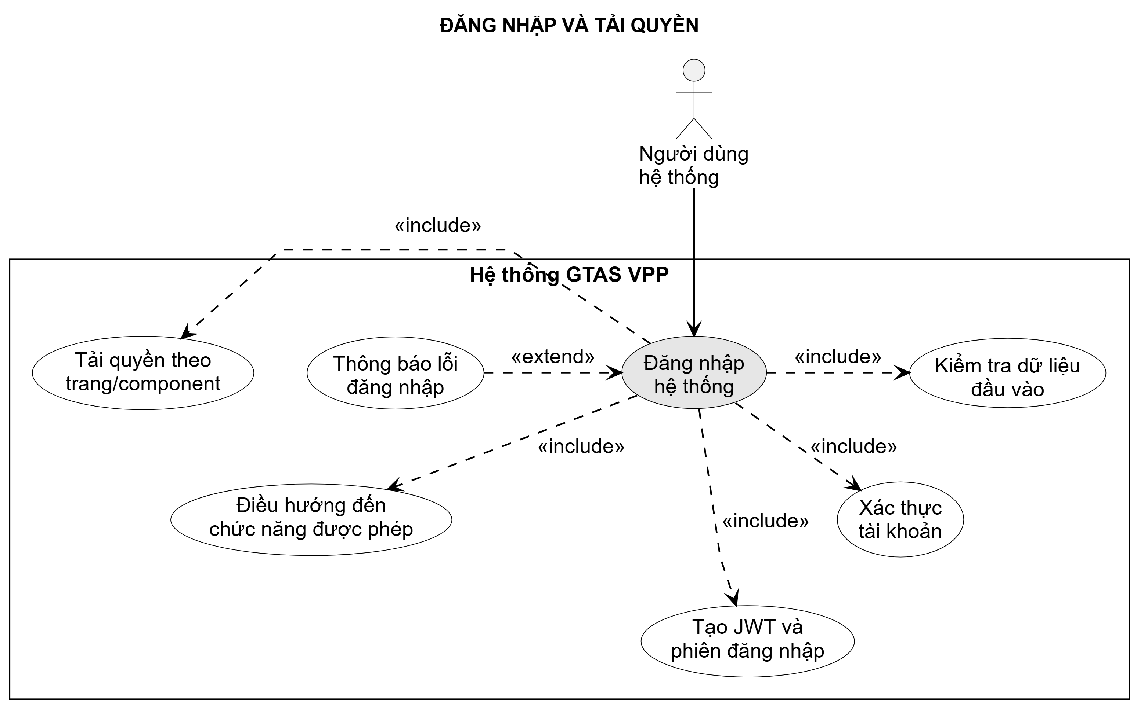
Hình 3-7: Use case đăng nhập và tải quyền

3.2.1.2 Chức năng tạo đơn yêu cầu thông thường
Tạo một đơn yêu cầu thông thường trong kỳ đang nhận đơn.
Bảng 3-6: Đặc tả use case tạo đơn thông thường
Thành phần | Nội dung
Tên use case | Tạo đơn thông thường
Tác nhân | Nhân viên hoặc Quản lý khi tạo đơn của mình
Mô tả | Tạo một đơn yêu cầu thông thường trong kỳ đang nhận đơn.
Tiền điều kiện | Kỳ ở trạng thái đang nhận đơn; chưa quá hạn; người dùng chưa có đơn thường hiện hành trong kỳ.
Hậu điều kiện | Đơn và chi tiết được lưu; revision hiện hành và nhật ký được tạo.
Luồng chính | 1. Mở tạo đơn hoặc sao chép kỳ trước.  2. Chọn văn phòng phẩm, nhập số lượng và ghi chú.  3. Rà soát và gửi.  4. Backend kiểm tra điều kiện, lưu đơn và trả kết quả.
Luồng thay thế/ngoại lệ | Danh sách rỗng, số lượng không dương, trùng mặt hàng, kỳ hết hạn hoặc lệnh trùng: hệ thống từ chối hoặc trả kết quả idempotent phù hợp.
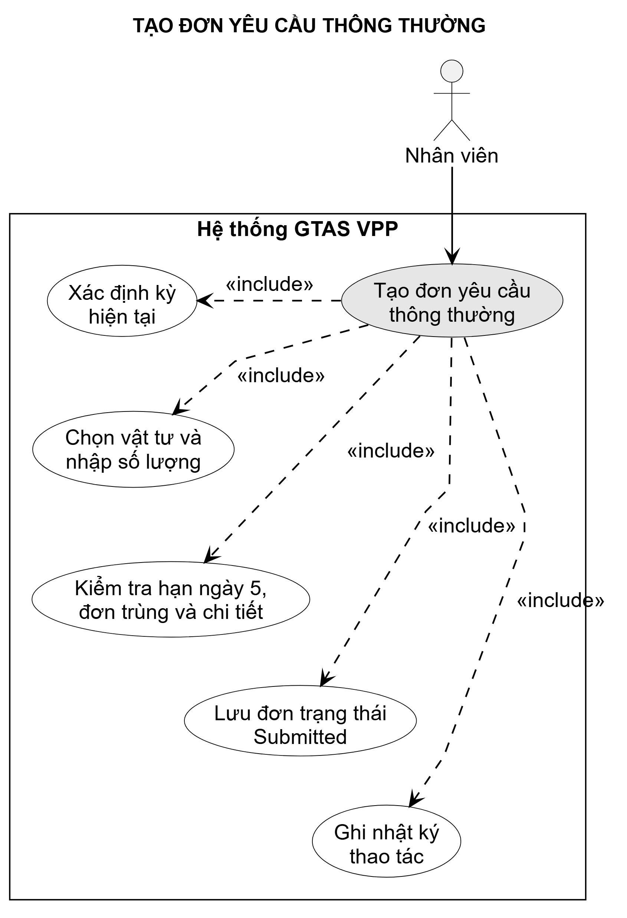
Hình 3-8: Use case tạo đơn yêu cầu thông thường

3.2.1.3 Chức năng chỉnh sửa và hủy đơn
Thay đổi đơn hợp lệ bằng revision mới hoặc hủy đơn nhưng vẫn giữ lịch sử.
Bảng 3-7: Đặc tả use case chỉnh sửa hoặc hủy đơn
Thành phần | Nội dung
Tên use case | Chỉnh sửa hoặc hủy đơn
Tác nhân | Chủ sở hữu đơn
Mô tả | Thay đổi đơn hợp lệ bằng revision mới hoặc hủy đơn nhưng vẫn giữ lịch sử.
Tiền điều kiện | Đơn thuộc người dùng, còn ở trạng thái cho phép và rowversion còn hiệu lực.
Hậu điều kiện | Chỉnh sửa tạo revision mới; hủy đơn cập nhật trạng thái, lý do và nhật ký.
Luồng chính | 1. Mở đơn trong lịch sử.  2. Chọn sửa hoặc hủy.  3. Hệ thống kiểm tra quyền, trạng thái và rowversion.  4. Lưu revision mới hoặc trạng thái hủy.
Luồng thay thế/ngoại lệ | Không phải chủ sở hữu, kỳ đã định giá/chốt, trạng thái không hợp lệ hoặc rowversion cũ: từ chối thao tác.
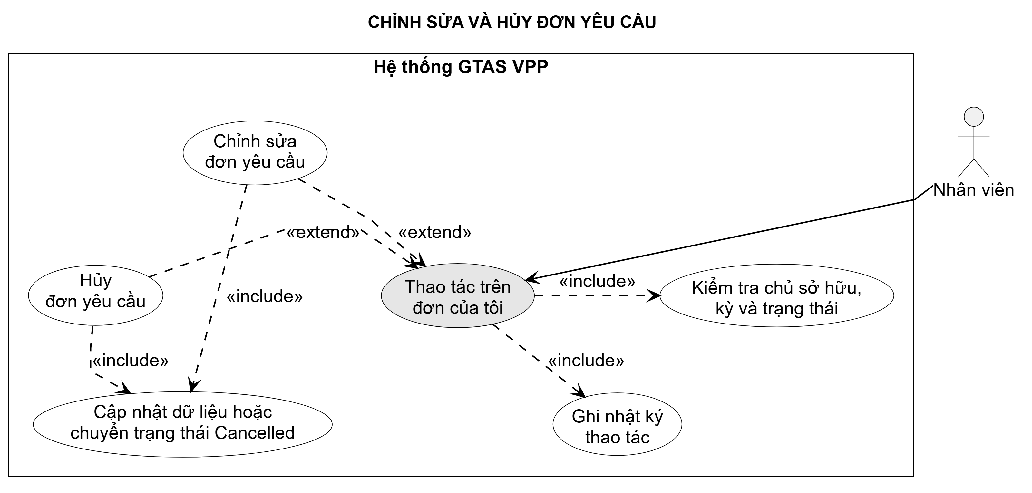
Hình 3-9: Use case chỉnh sửa và hủy đơn

3.2.1.4 Chức năng tạo đơn bổ sung
Tạo yêu cầu bổ sung gắn với đơn gốc sau cửa sổ đơn thông thường.
Bảng 3-8: Đặc tả use case tạo đơn bổ sung
Thành phần | Nội dung
Tên use case | Tạo đơn bổ sung
Tác nhân | Nhân viên hoặc Quản lý khi tạo đơn của mình
Mô tả | Tạo yêu cầu bổ sung gắn với đơn gốc sau cửa sổ đơn thông thường.
Tiền điều kiện | Có đơn gốc hợp lệ; còn cửa sổ bổ sung; có lý do; chưa vượt quota và không có đơn bổ sung Pending khác.
Hậu điều kiện | Đơn bổ sung ở trạng thái Pending, gắn chuỗi đơn gốc và có nhật ký.
Luồng chính | 1. Chọn tạo đơn bổ sung.  2. Nhập lý do, mặt hàng và số lượng.  3. Hệ thống kiểm tra quota/cửa sổ/trạng thái.  4. Lưu đơn Pending và thông báo cho người xử lý.
Luồng thay thế/ngoại lệ | Thiếu lý do, quá hạn, vượt quota, không có đơn gốc hoặc đã có đơn Pending: không tạo đơn.
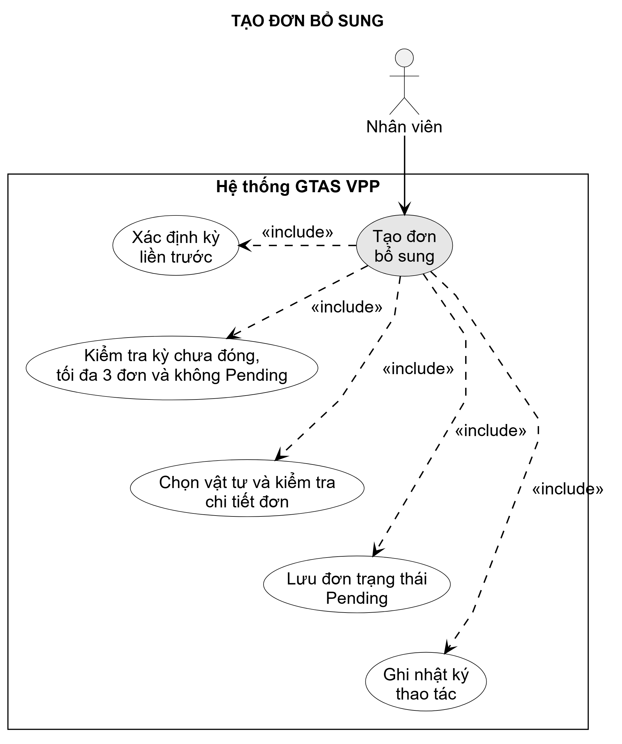
Hình 3-10: Use case tạo đơn bổ sung

3.2.1.5 Chức năng duyệt hoặc từ chối đơn bổ sung
Ra quyết định đối với đơn bổ sung Pending trong phạm vi được cấp.
Bảng 3-9: Đặc tả use case duyệt hoặc từ chối đơn bổ sung
Thành phần | Nội dung
Tên use case | Duyệt hoặc từ chối đơn bổ sung
Tác nhân | Quản lý có REQUEST_APPROVE hoặc REQUEST_REJECT
Mô tả | Ra quyết định đối với đơn bổ sung Pending trong phạm vi được cấp.
Tiền điều kiện | Đơn ở trạng thái Pending, thuộc phạm vi cho phép và không do chính người xử lý tạo.
Hậu điều kiện | Đơn chuyển Approved hoặc Rejected; quyết định, lý do, thời điểm, nhật ký và thông báo được lưu.
Luồng chính | 1. Mở hàng chờ.  2. Xem lý do và chi tiết.  3. Chọn duyệt hoặc từ chối; nhập lý do khi cần.  4. Backend kiểm tra lại và ghi quyết định.
Luồng thay thế/ngoại lệ | Đơn đã được xử lý, ngoài phạm vi, do chính người xử lý tạo hoặc trạng thái cũ: từ chối thao tác.
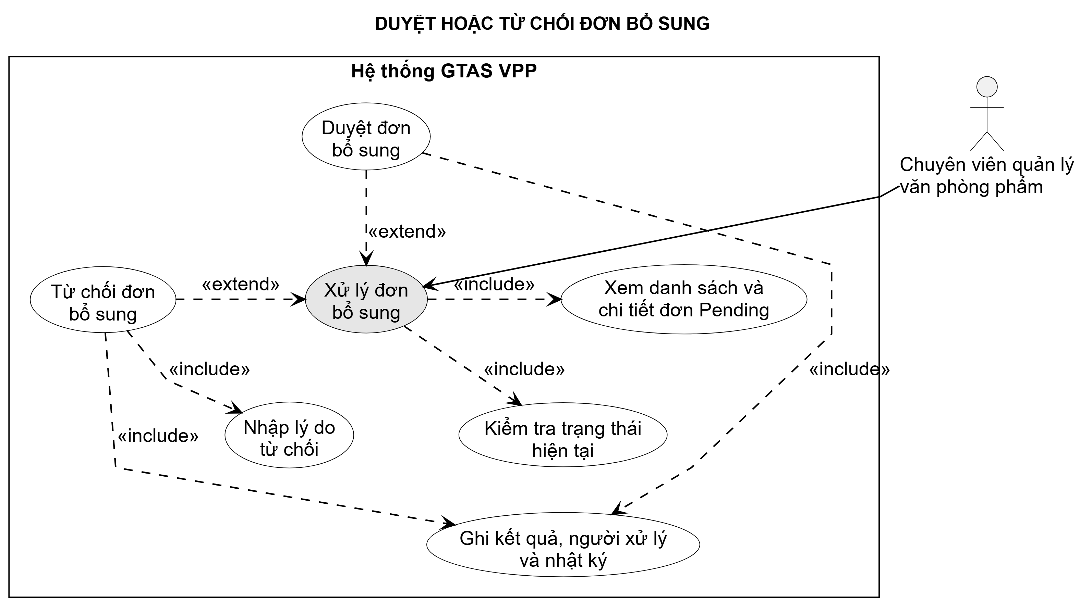
Hình 3-11: Use case duyệt hoặc từ chối đơn bổ sung

3.2.1.6 Chức năng quản lý danh mục văn phòng phẩm
Quản lý danh mục, văn phòng phẩm, đơn vị tính và trạng thái hoạt động bằng thao tác có kiểm soát.
Bảng 3-10: Đặc tả use case quản lý danh mục văn phòng phẩm
Thành phần | Nội dung
Tên use case | Quản lý danh mục văn phòng phẩm
Tác nhân | Quản lý có quyền quản lý thư viện hoặc DEV
Mô tả | Quản lý danh mục, văn phòng phẩm, đơn vị tính và trạng thái hoạt động bằng thao tác có kiểm soát.
Tiền điều kiện | Người dùng đã đăng nhập, có quyền thư viện; dữ liệu liên quan không bị khóa bởi ràng buộc nghiệp vụ.
Hậu điều kiện | Danh mục hoặc văn phòng phẩm được thêm, cập nhật, vô hiệu hóa hoặc khôi phục; dữ liệu lịch sử không bị xóa vật lý.
Luồng chính | 1. Mở màn hình danh mục.  2. Tìm kiếm hoặc phân trang dữ liệu.  3. Thêm hoặc cập nhật thông tin mã, tên, đơn vị tính và danh mục.  4. Lưu thay đổi; backend kiểm tra mã duy nhất và trạng thái hợp lệ.
Luồng thay thế/ngoại lệ | Mã trùng, thiếu đơn vị tính, dữ liệu đang được tham chiếu hoặc rowversion cũ: hệ thống từ chối và giữ nguyên dữ liệu hiện hành.
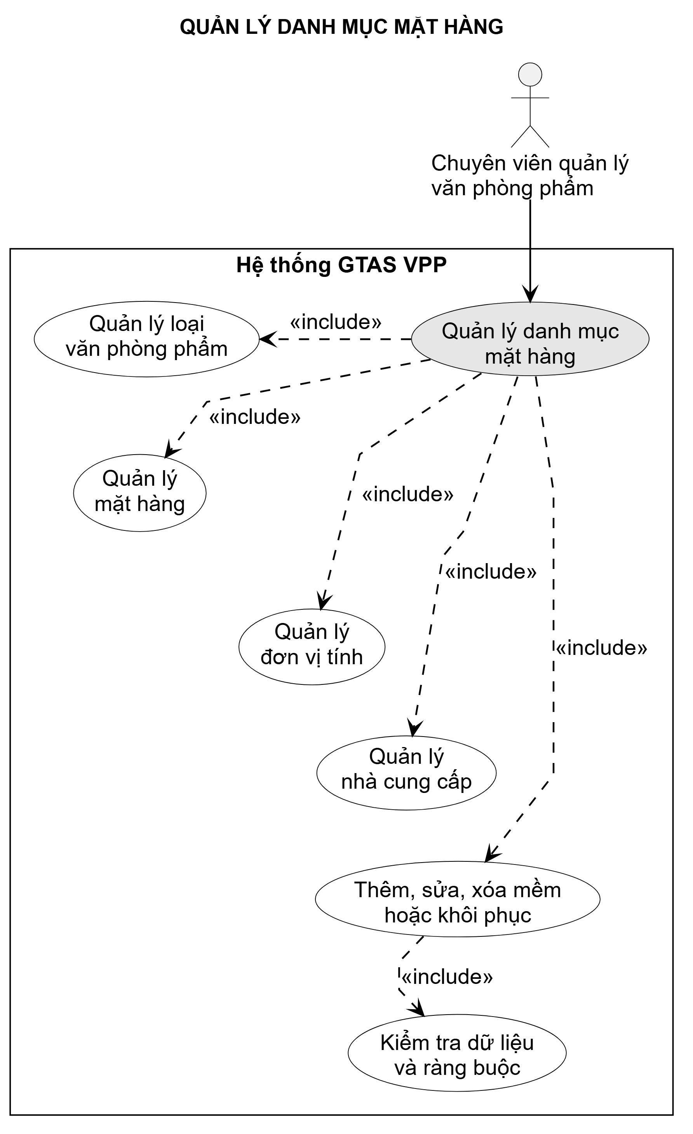
Hình 3-12: Use case quản lý danh mục văn phòng phẩm

3.2.1.7 Chức năng quản lý bảng giá
Quản lý vòng đời bảng giá theo nhà cung cấp, phiên bản, hiệu lực và dòng giá.
Bảng 3-11: Đặc tả use case quản lý bảng giá
Thành phần | Nội dung
Tên use case | Quản lý bảng giá
Tác nhân | Quản lý có LIBRARY_MANAGE
Mô tả | Quản lý vòng đời bảng giá theo nhà cung cấp, phiên bản, hiệu lực và dòng giá.
Tiền điều kiện | Nhà cung cấp và văn phòng phẩm tồn tại; người dùng có quyền quản lý thư viện.
Hậu điều kiện | Bảng giá Draft được lưu hoặc chuyển Published/Expired cùng audit và rowversion mới.
Luồng chính | 1. Tạo hoặc sửa bảng giá Draft.  2. Khai báo hiệu lực, VAT, phí và dòng giá.  3. Kiểm tra độ phủ và ràng buộc.  4. Công bố hoặc cho hết hiệu lực.
Luồng thay thế/ngoại lệ | Version/hiệu lực chồng lấn, giá hoặc VAT không hợp lệ, thiếu dòng giá hay rowversion cũ: không công bố/cập nhật.
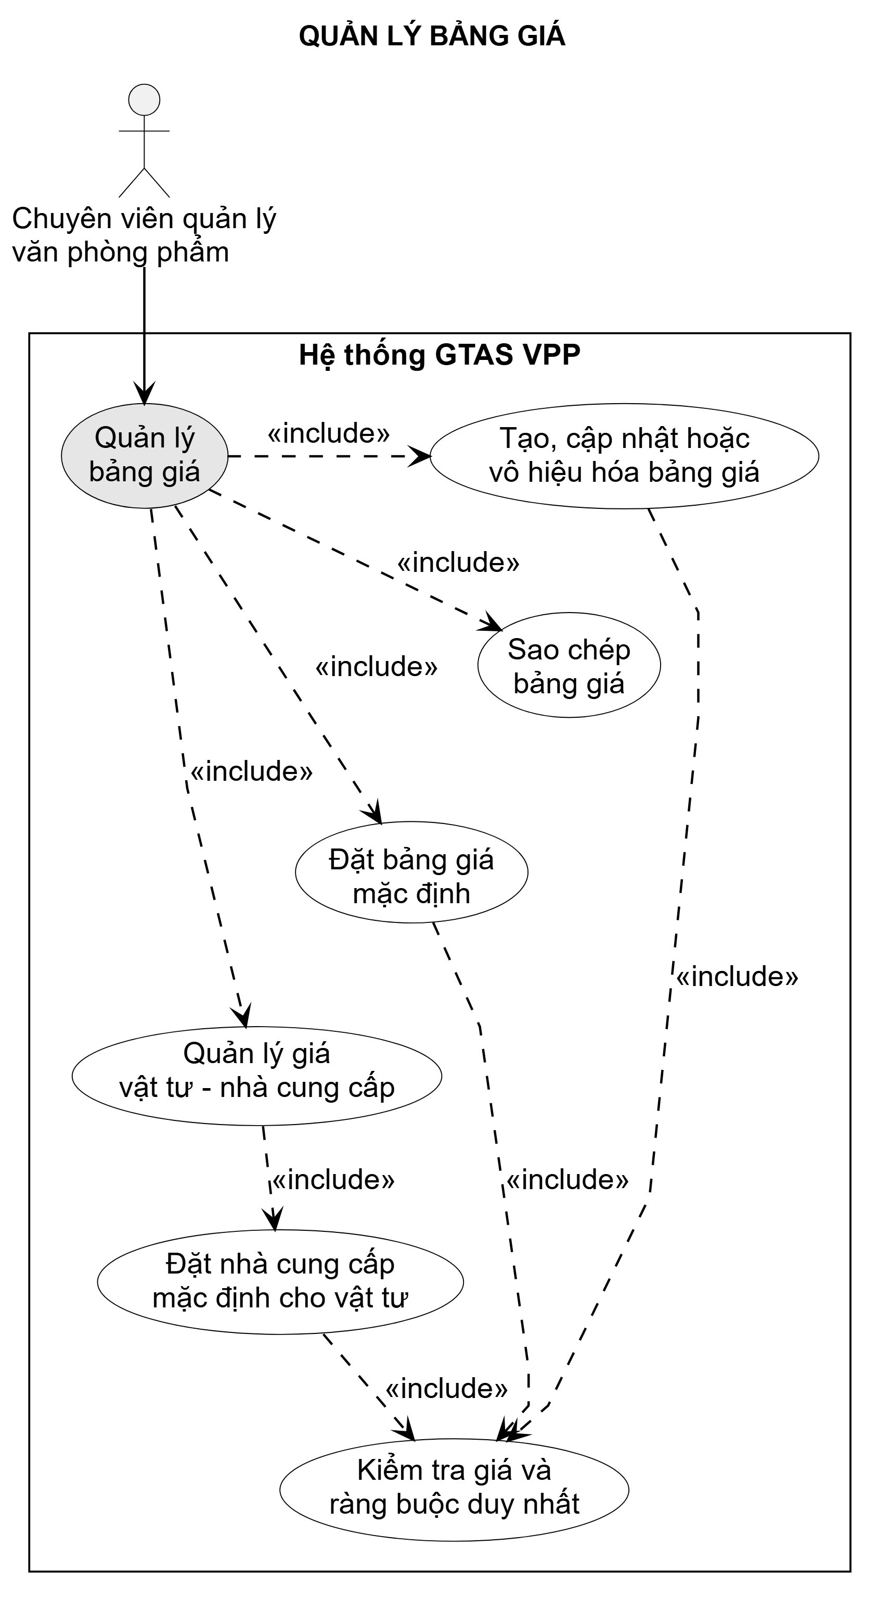
Hình 3-13: Use case quản lý bảng giá

3.2.1.8 Chức năng xem trước và chốt kỳ
Chọn nhà cung cấp/bảng giá, rà soát blocker và tạo settlement snapshot bất biến.
Bảng 3-12: Đặc tả use case xem trước và xác nhận chốt kỳ
Thành phần | Nội dung
Tên use case | Xem trước và xác nhận chốt kỳ
Tác nhân | Quản lý có quyền vận hành kỳ
Mô tả | Chọn nhà cung cấp/bảng giá, rà soát blocker và tạo settlement snapshot bất biến.
Tiền điều kiện | Kỳ đã đóng nhận đơn hoặc đang định giá; bảng giá đã công bố và còn hiệu lực; không còn đơn Pending.
Hậu điều kiện | Settlement revision hiện hành được tạo, phân bổ khớp tổng tiền và kỳ chuyển sang đã chốt.
Luồng chính | 1. Chọn kỳ, nhà cung cấp và bảng giá.  2. Tải preview, kiểm tra độ phủ, ngoại lệ và tổng tiền.  3. Xử lý toàn bộ blocker.  4. Xác nhận bằng hash preview và idempotency key.
Luồng thay thế/ngoại lệ | Thiếu giá, còn đơn Pending, preview cũ, bảng giá không hợp lệ hoặc lệnh trùng: dừng hoặc trả lại kết quả idempotent.
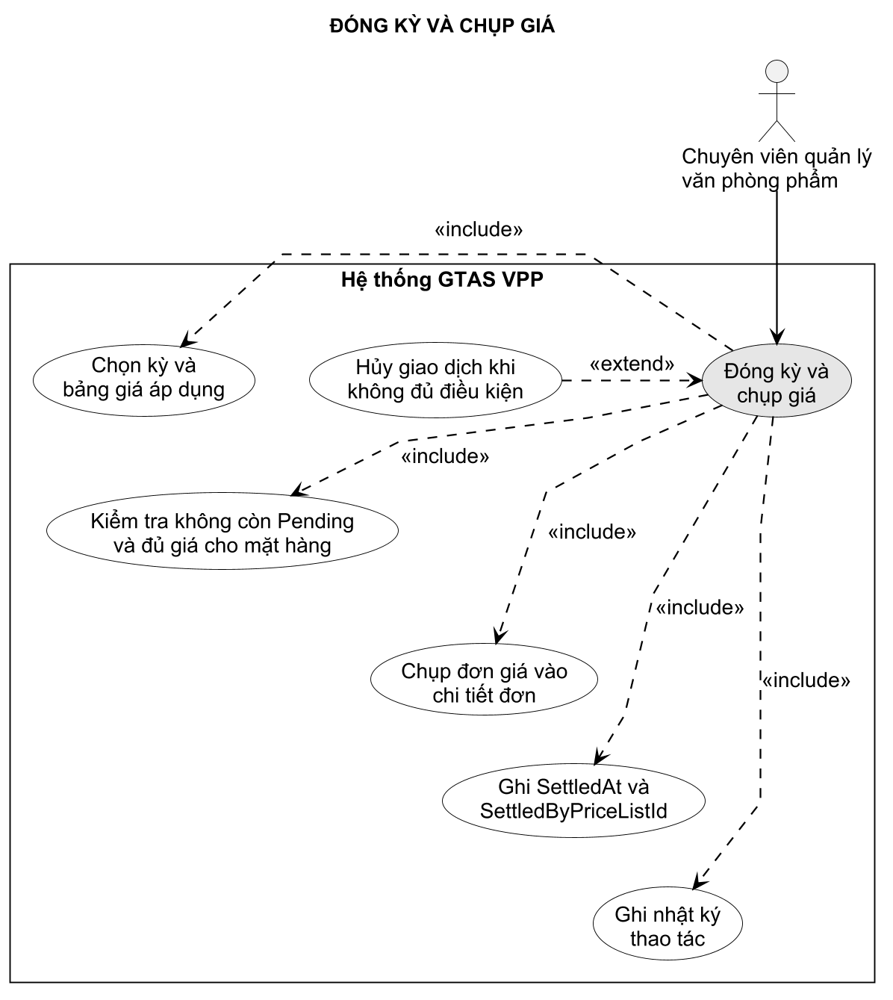
Hình 3-14: Use case xem trước và chốt kỳ

3.2.1.9 Chức năng hiệu chỉnh kết quả chốt kỳ
Tạo revision settlement mới mà không ghi đè snapshot lịch sử.
Bảng 3-13: Đặc tả use case hiệu chỉnh kết quả chốt kỳ
Thành phần | Nội dung
Tên use case | Hiệu chỉnh kết quả chốt kỳ
Tác nhân | Quản lý có quyền hiệu chỉnh
Mô tả | Tạo revision settlement mới mà không ghi đè snapshot lịch sử.
Tiền điều kiện | Kỳ đã chốt; có settlement hiện hành; người xác nhận khác người xác nhận revision hiện tại; có lý do.
Hậu điều kiện | Revision mới trở thành hiện hành; revision cũ và toàn bộ dòng/phí/phân bổ được giữ nguyên để đối chiếu.
Luồng chính | 1. Mở kết quả chốt hiện hành.  2. Chọn hiệu chỉnh và nhập lý do.  3. Tải lại preview, rà soát thay đổi.  4. Người đủ điều kiện xác nhận revision mới.
Luồng thay thế/ngoại lệ | Cùng người xác nhận, thiếu lý do, preview cũ hoặc dữ liệu không hợp lệ: từ chối hiệu chỉnh.

3.2.1.10 Chức năng quản lý người dùng và phân quyền
Quản lý tài khoản, membership, persona và mapping truy cập trong giới hạn an toàn.
Bảng 3-14: Đặc tả use case quản lý người dùng và phân quyền
Thành phần | Nội dung
Tên use case | Quản lý người dùng và phân quyền
Tác nhân | DEV
Mô tả | Quản lý tài khoản, membership, persona và mapping truy cập trong giới hạn an toàn.
Tiền điều kiện | DEV đã đăng nhập và có permission quản trị tương ứng.
Hậu điều kiện | Thay đổi hợp lệ được lưu, session version/quyền được cập nhật và security audit được ghi.
Luồng chính | 1. Tìm tài khoản hoặc persona.  2. Cập nhật trạng thái, membership hoặc mapping.  3. Backend kiểm tra giới hạn quyền.  4. Lưu thay đổi và phát tín hiệu cập nhật quyền.
Luồng thay thế/ngoại lệ | Tự nâng quyền trái phép, loại bỏ quyền quản trị cuối cùng, mapping vượt trần persona hoặc rowversion cũ: từ chối thao tác.
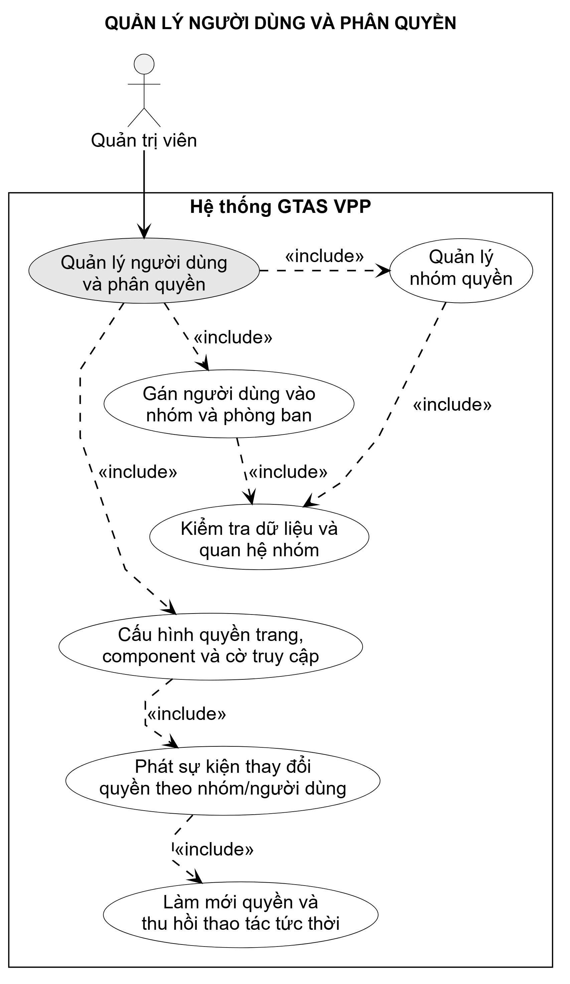
Hình 3-15: Use case quản lý người dùng và phân quyền

3.2.1.11 Chức năng xem dashboard và dữ liệu tổng hợp
Xem KPI, danh sách đơn và dữ liệu tổng hợp theo phạm vi cá nhân, phòng ban hoặc toàn công ty.
Bảng 3-15: Đặc tả use case xem dashboard và dữ liệu tổng hợp
Thành phần | Nội dung
Tên use case | Xem dashboard và dữ liệu tổng hợp
Tác nhân | Nhân viên, Quản lý hoặc DEV theo phạm vi quyền
Mô tả | Xem KPI, danh sách đơn và dữ liệu tổng hợp theo phạm vi cá nhân, phòng ban hoặc toàn công ty.
Tiền điều kiện | Người dùng đã đăng nhập; hệ thống đã tải permission và claim phạm vi dữ liệu.
Hậu điều kiện | Dashboard hiển thị đúng phạm vi; dữ liệu ngoài quyền không được trả về từ API.
Luồng chính | 1. Mở dashboard hoặc màn hình tổng hợp.  2. Chọn kỳ, trạng thái hoặc phạm vi lọc.  3. Hệ thống gọi API với claim hiện hành.  4. Hiển thị KPI, danh sách đơn và trạng thái xử lý.
Luồng thay thế/ngoại lệ | Không có dữ liệu, thiếu quyền, API lỗi hoặc phiên hết hạn: hiển thị trạng thái rỗng/lỗi an toàn và yêu cầu đăng nhập lại khi cần.
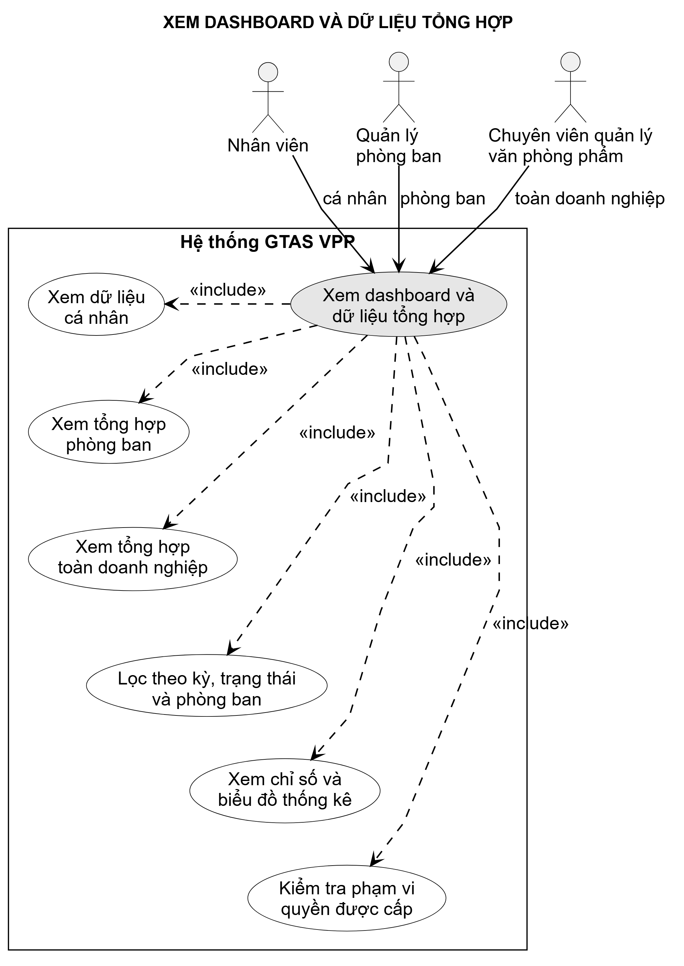
Hình 3-16: Use case xem dashboard và dữ liệu tổng hợp

3.2.2 Sơ đồ tuần tự

3.2.2.1 Đăng nhập và tải quyền
Sơ đồ thể hiện thứ tự trao đổi giữa người dùng, giao diện, API, dịch vụ nghiệp vụ và cơ sở dữ liệu; các nhánh lỗi dừng trước khi ghi dữ liệu không hợp lệ.
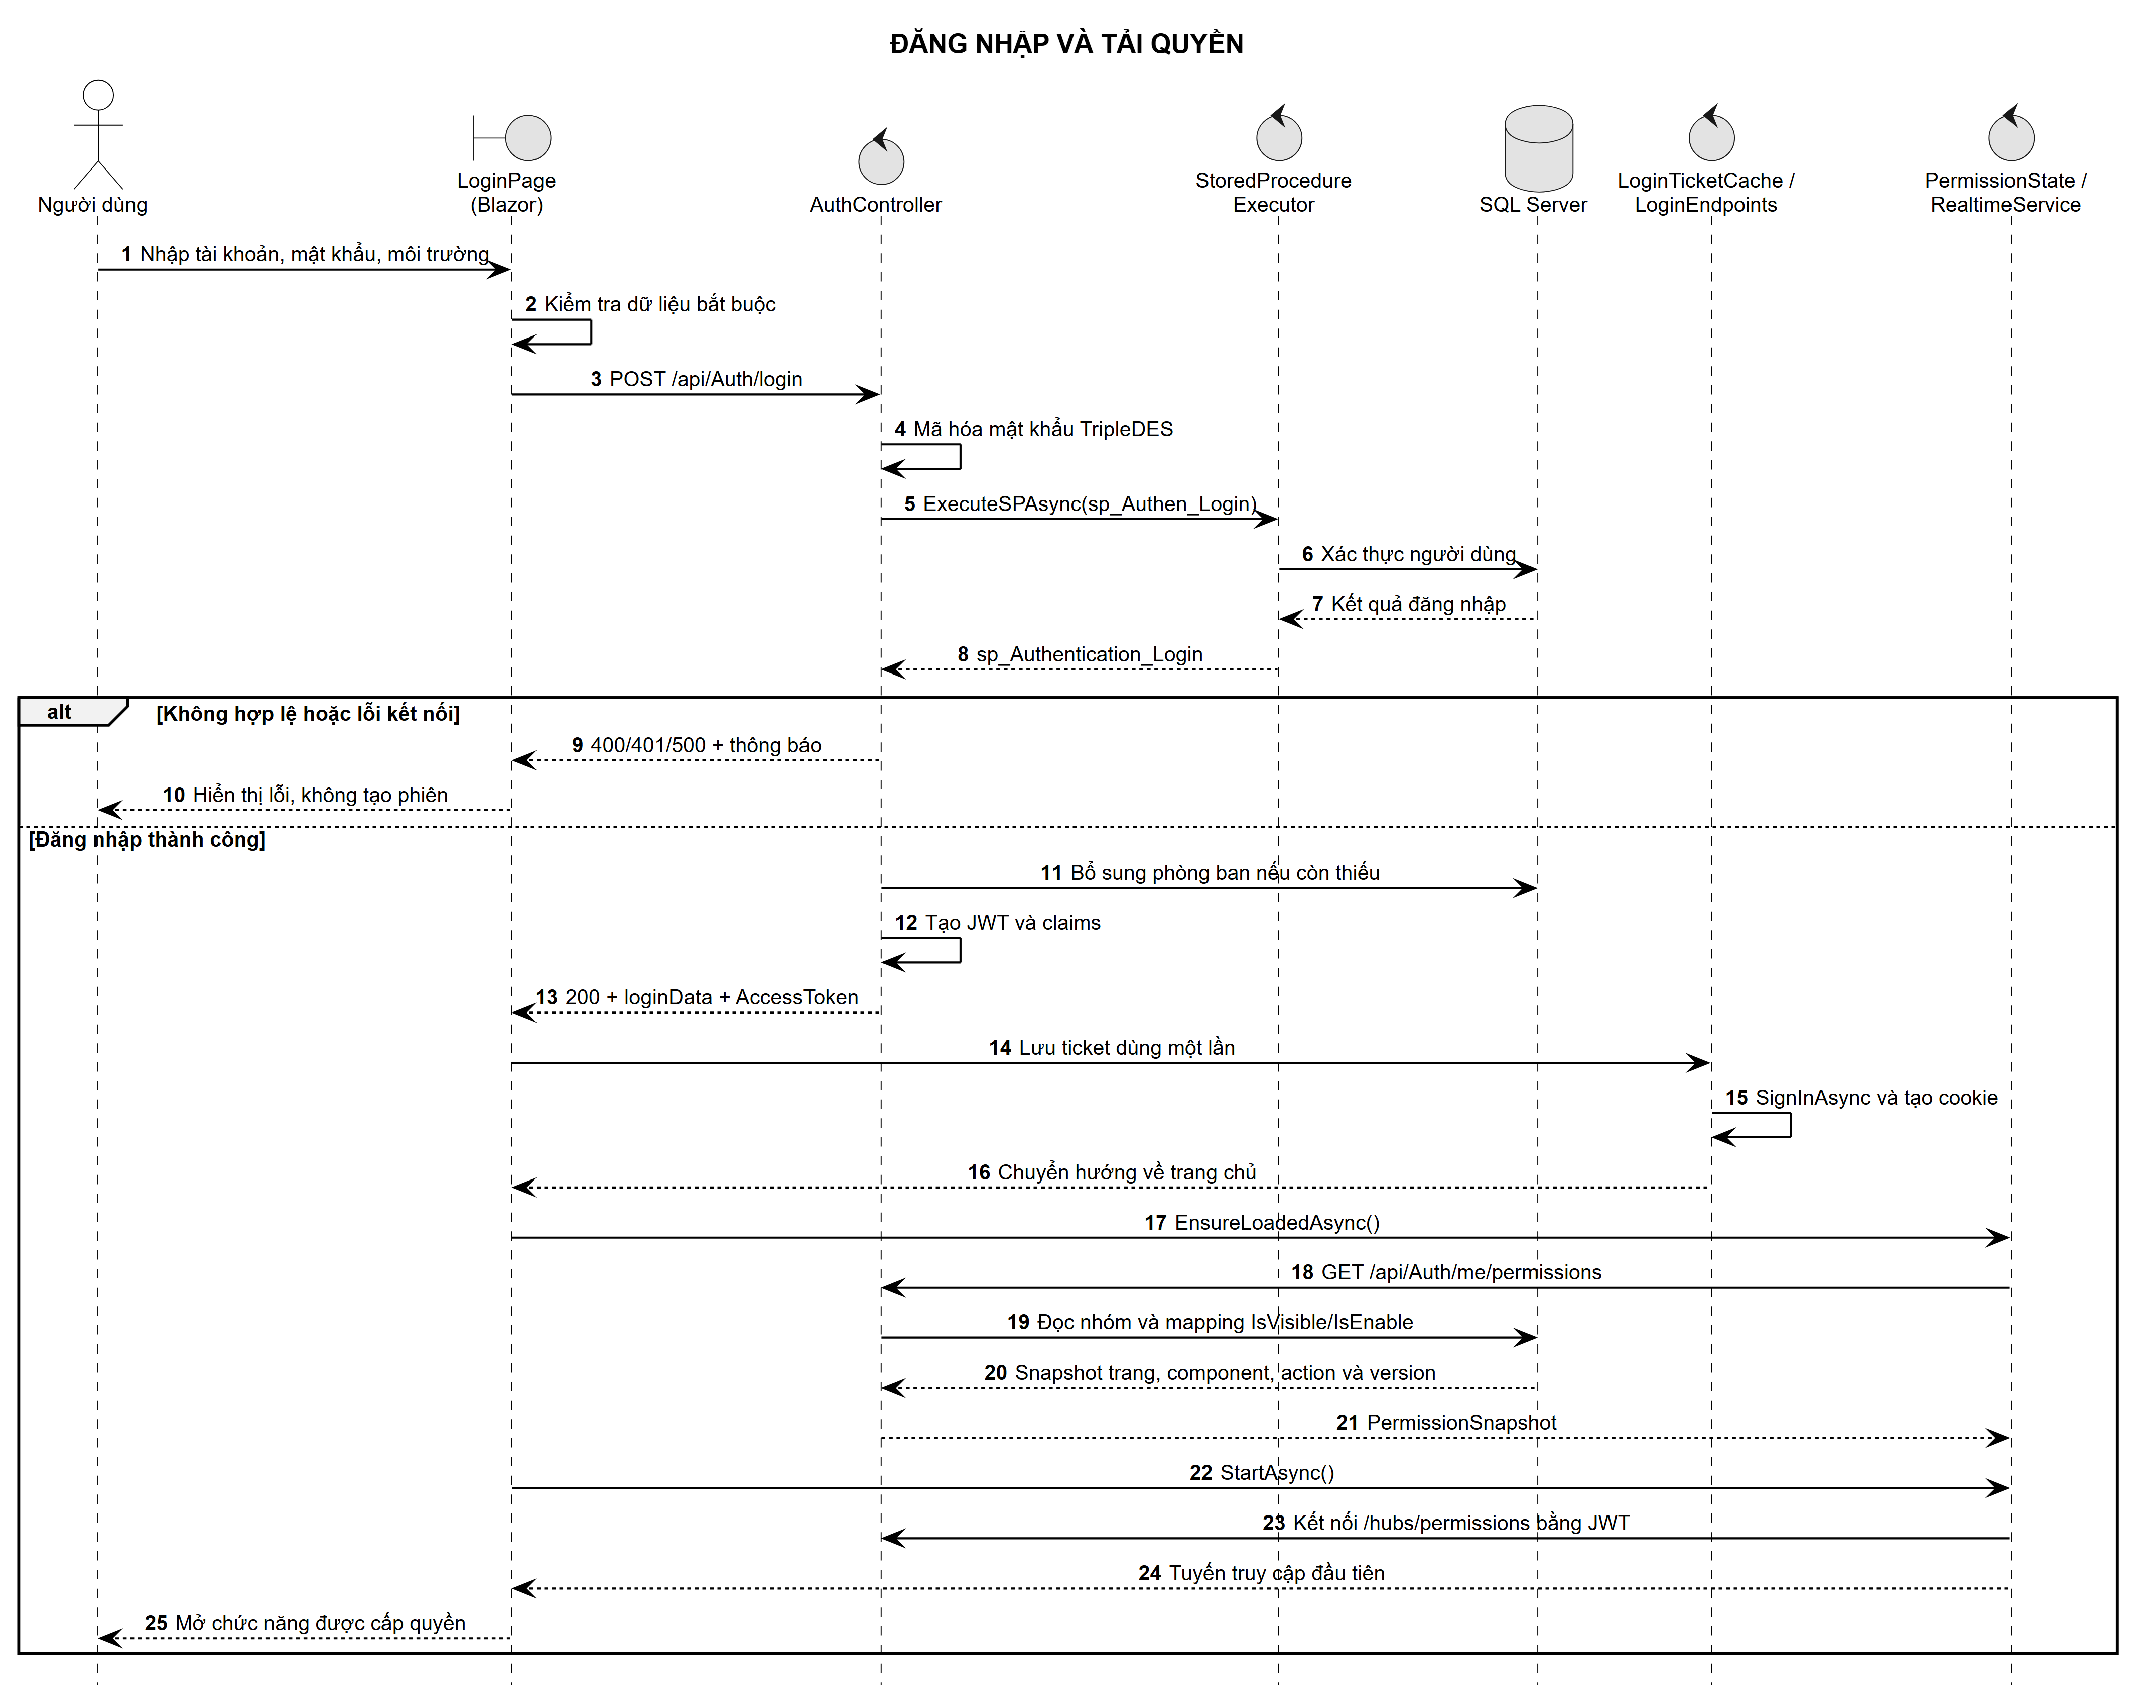
Hình 3-17: Sơ đồ tuần tự đăng nhập và tải quyền

3.2.2.2 Tạo đơn yêu cầu thông thường
Sơ đồ thể hiện thứ tự trao đổi giữa người dùng, giao diện, API, dịch vụ nghiệp vụ và cơ sở dữ liệu; các nhánh lỗi dừng trước khi ghi dữ liệu không hợp lệ.
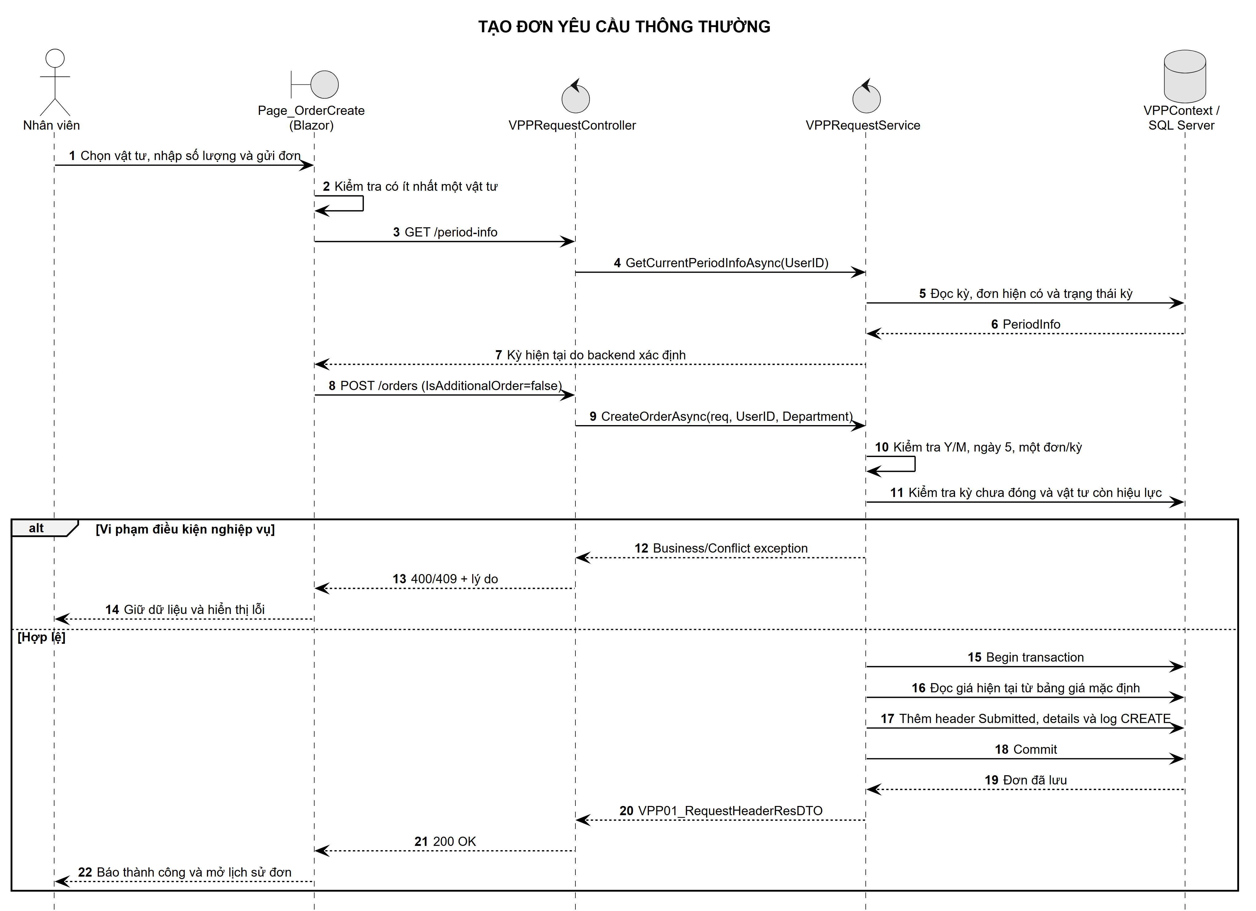
Hình 3-18: Sơ đồ tuần tự tạo đơn yêu cầu thông thường

3.2.2.3 Tạo đơn bổ sung
Sơ đồ thể hiện thứ tự trao đổi giữa người dùng, giao diện, API, dịch vụ nghiệp vụ và cơ sở dữ liệu; các nhánh lỗi dừng trước khi ghi dữ liệu không hợp lệ.
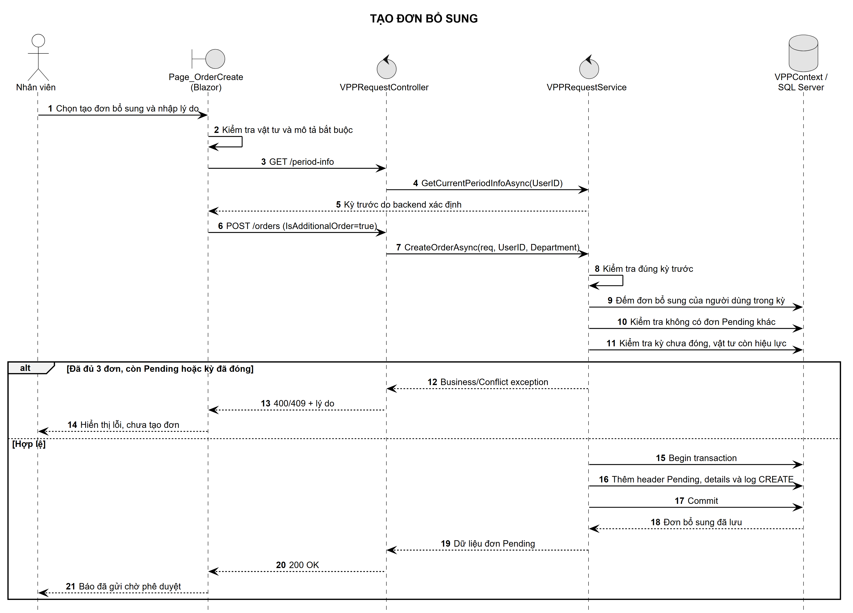
Hình 3-19: Sơ đồ tuần tự tạo đơn bổ sung

3.2.2.4 Duyệt đơn bổ sung
Sơ đồ thể hiện thứ tự trao đổi giữa người dùng, giao diện, API, dịch vụ nghiệp vụ và cơ sở dữ liệu; các nhánh lỗi dừng trước khi ghi dữ liệu không hợp lệ.
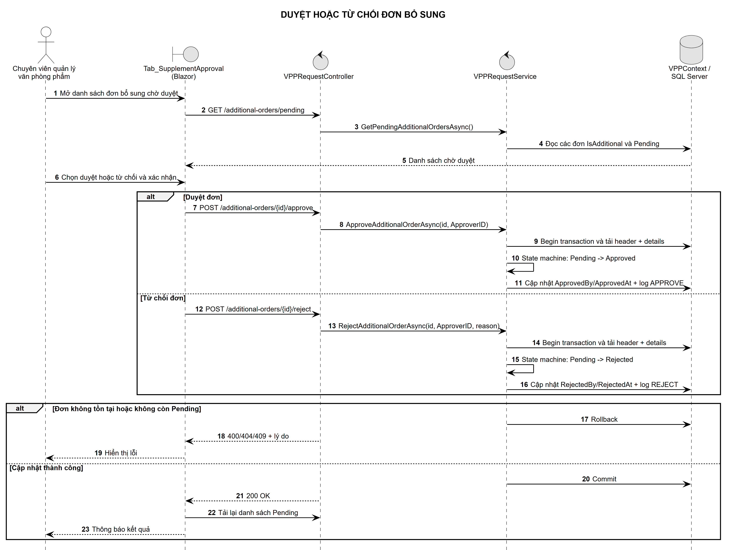
Hình 3-20: Sơ đồ tuần tự duyệt đơn bổ sung

3.2.2.5 Xem trước và xác nhận chốt kỳ
Sơ đồ thể hiện thứ tự trao đổi giữa người dùng, giao diện, API, dịch vụ nghiệp vụ và cơ sở dữ liệu; các nhánh lỗi dừng trước khi ghi dữ liệu không hợp lệ.
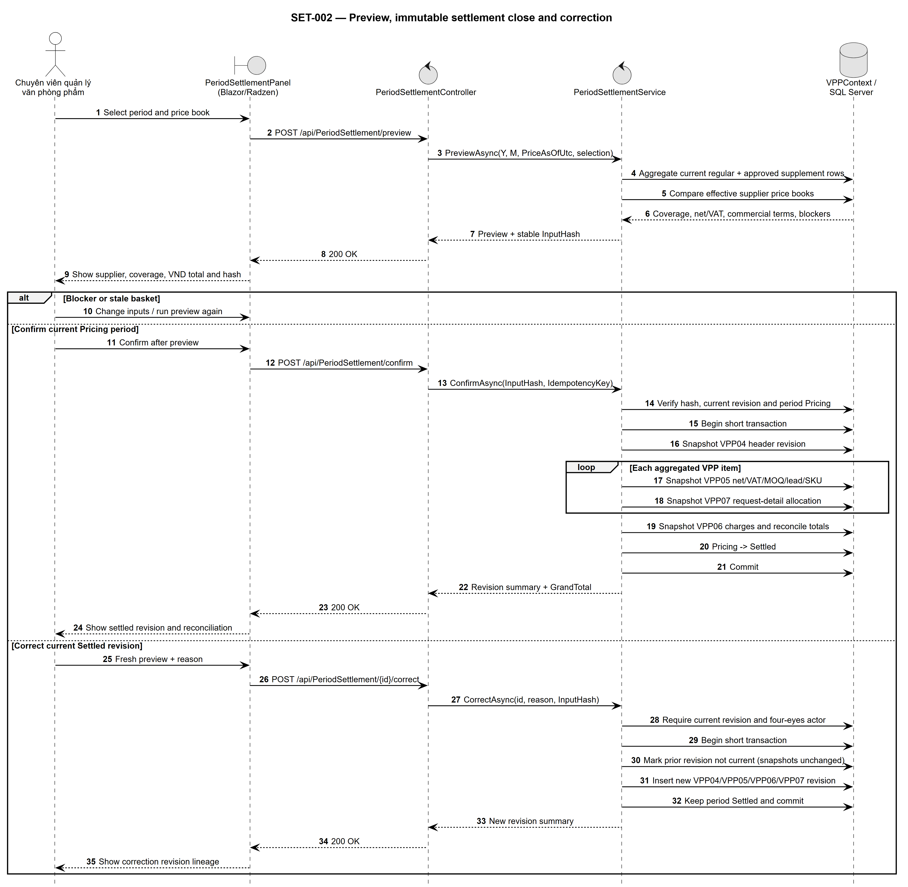
Hình 3-21: Sơ đồ tuần tự xem trước và xác nhận chốt kỳ

3.2.2.6 Quản lý bảng giá
Sơ đồ thể hiện thứ tự trao đổi giữa người dùng, giao diện, API, dịch vụ nghiệp vụ và cơ sở dữ liệu; các nhánh lỗi dừng trước khi ghi dữ liệu không hợp lệ.
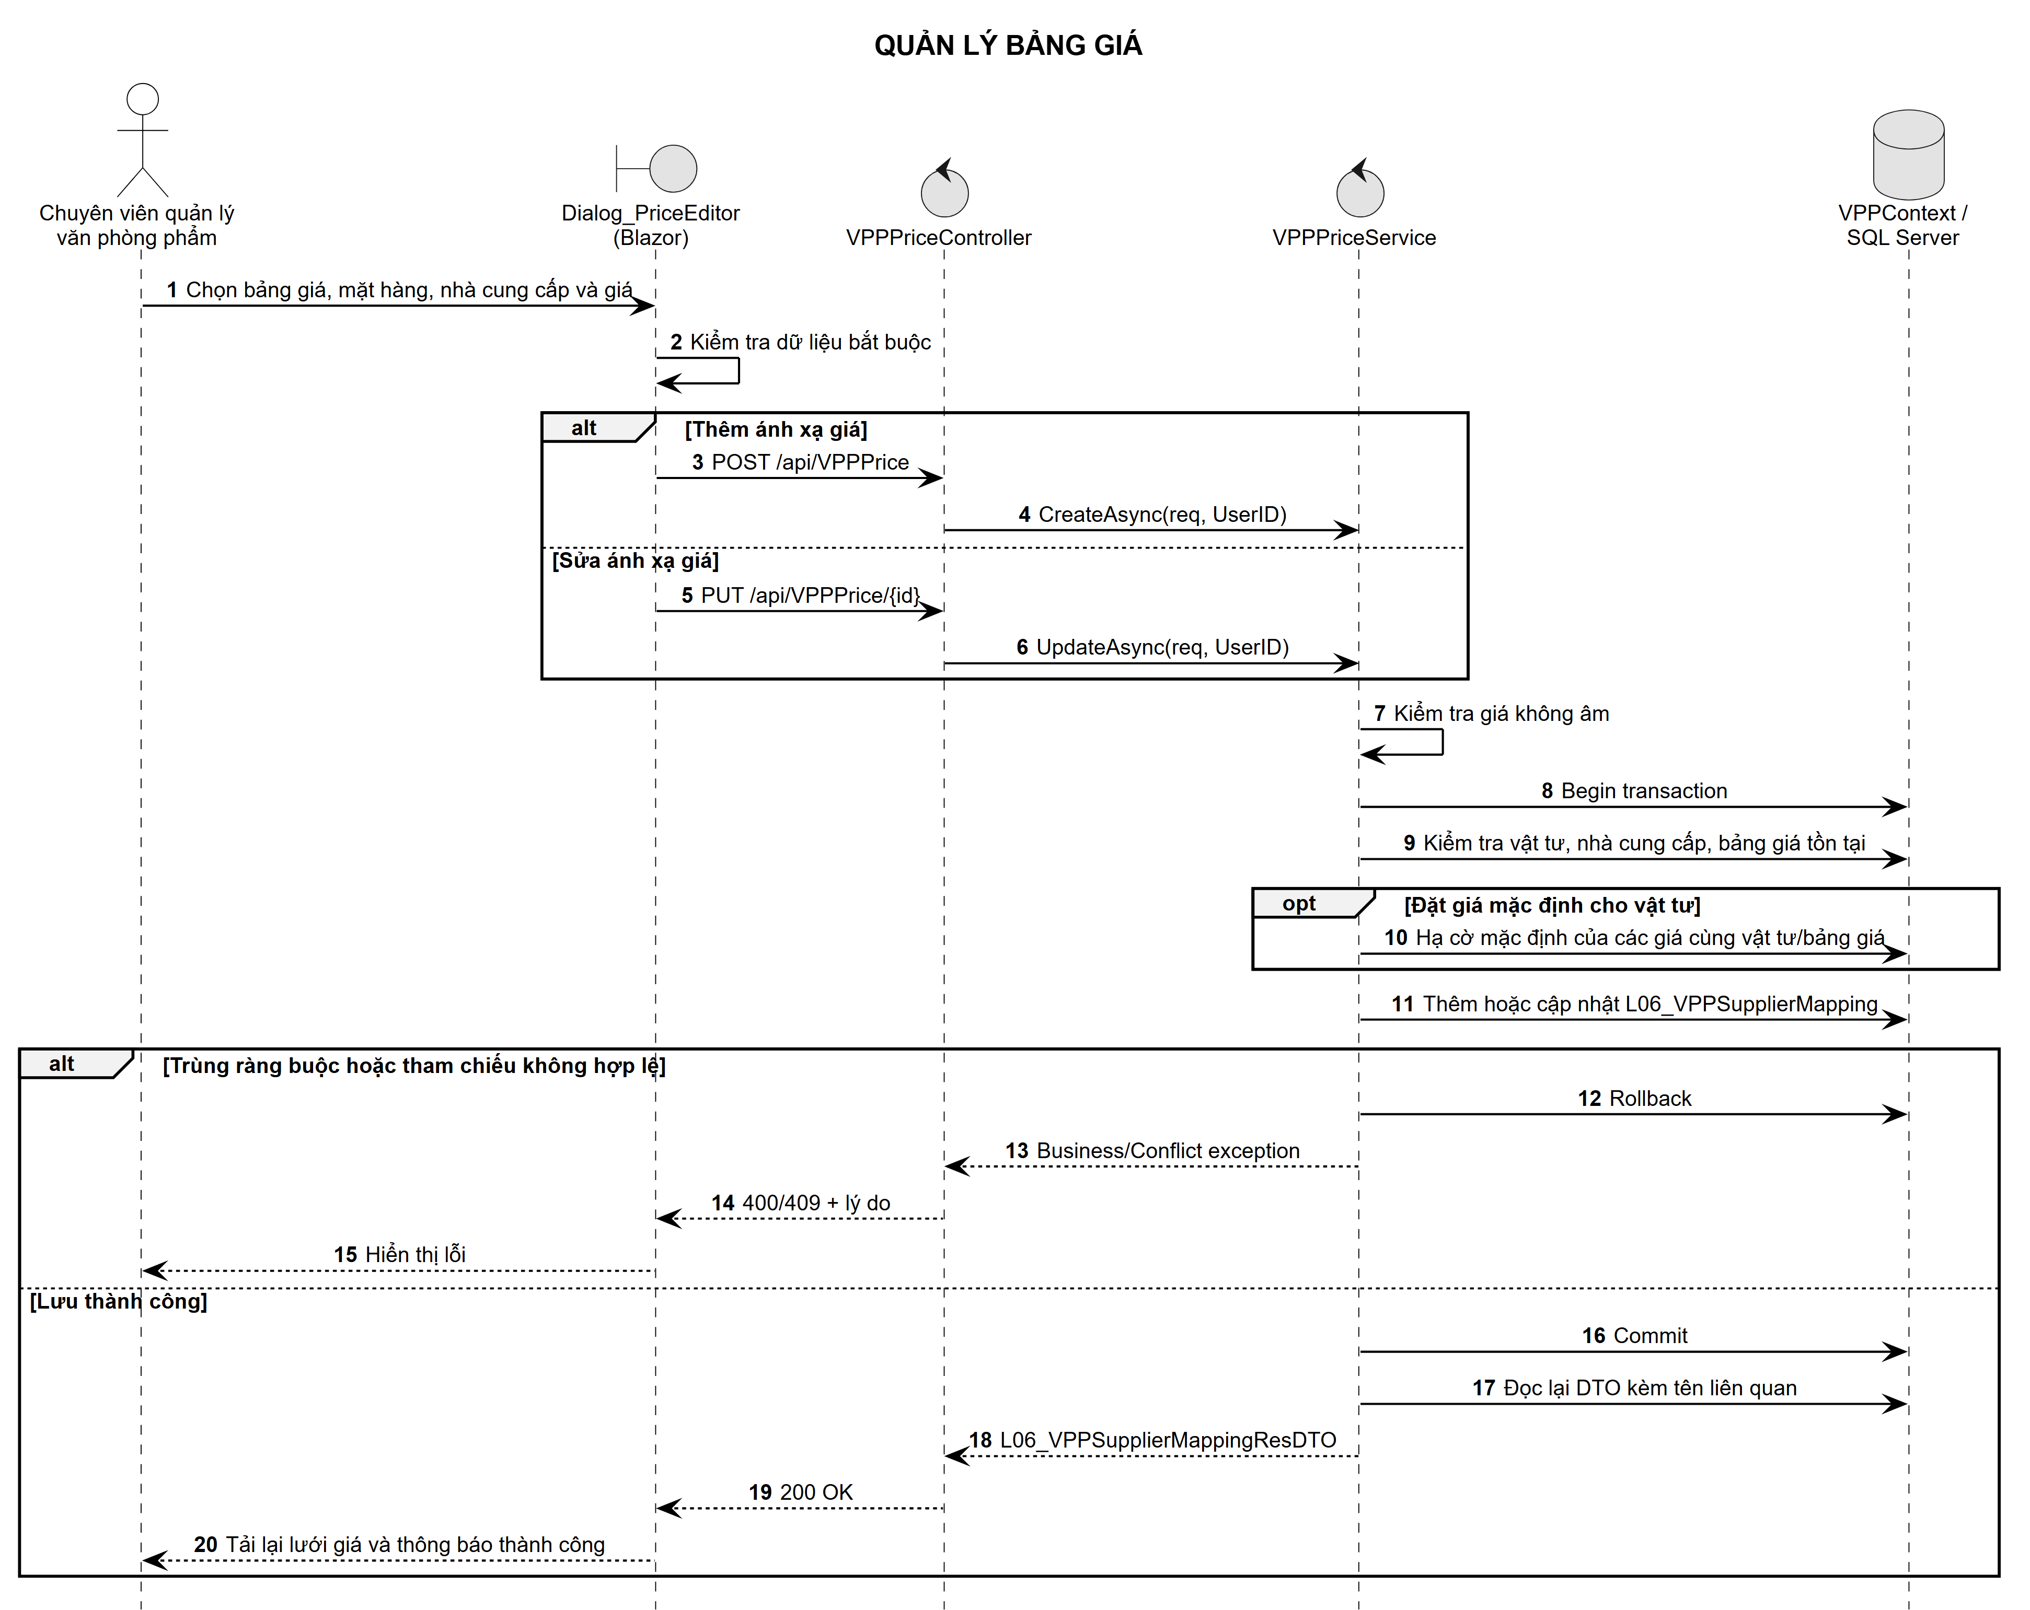
Hình 3-22: Sơ đồ tuần tự quản lý bảng giá

3.2.3 Sơ đồ hoạt động

3.2.3.1 Tạo đơn yêu cầu thông thường
Sơ đồ làm rõ các điều kiện rẽ nhánh, trạng thái chờ, bước kiểm tra và kết quả cuối của quy trình nghiệp vụ.
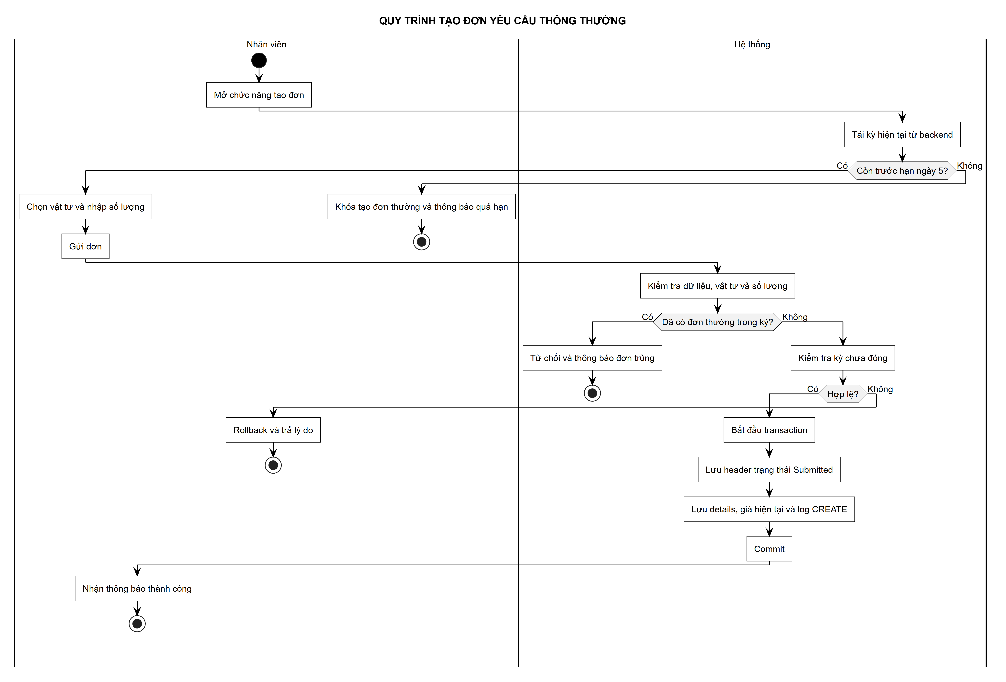
Hình 3-23: Sơ đồ hoạt động tạo đơn yêu cầu thông thường

3.2.3.2 Xử lý đơn bổ sung
Sơ đồ làm rõ các điều kiện rẽ nhánh, trạng thái chờ, bước kiểm tra và kết quả cuối của quy trình nghiệp vụ.
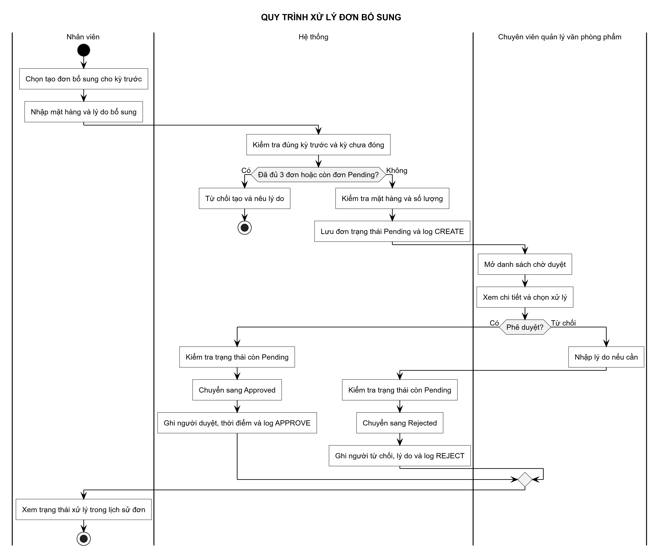
Hình 3-24: Sơ đồ hoạt động xử lý đơn bổ sung

3.2.3.3 Xem trước và chốt kỳ
Sơ đồ làm rõ các điều kiện rẽ nhánh, trạng thái chờ, bước kiểm tra và kết quả cuối của quy trình nghiệp vụ.
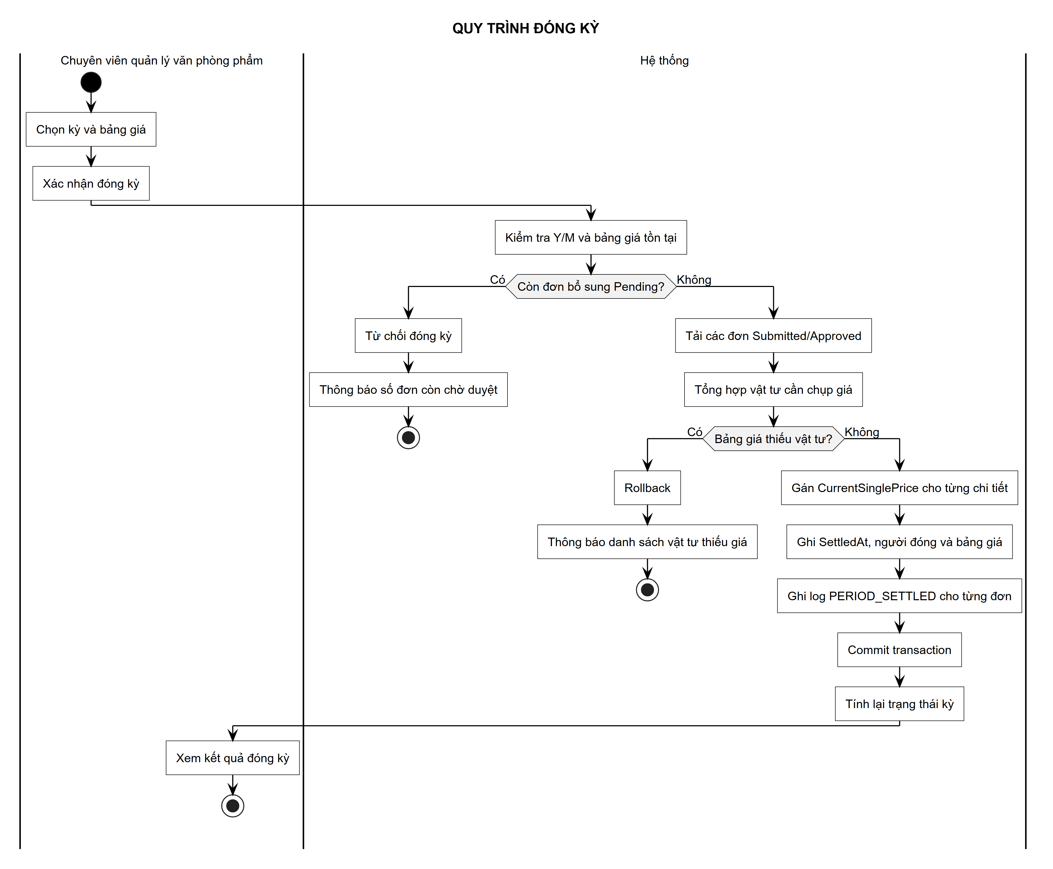
Hình 3-25: Sơ đồ hoạt động xem trước và chốt kỳ

3.2.3.4 Quản lý bảng giá
Sơ đồ làm rõ các điều kiện rẽ nhánh, trạng thái chờ, bước kiểm tra và kết quả cuối của quy trình nghiệp vụ.
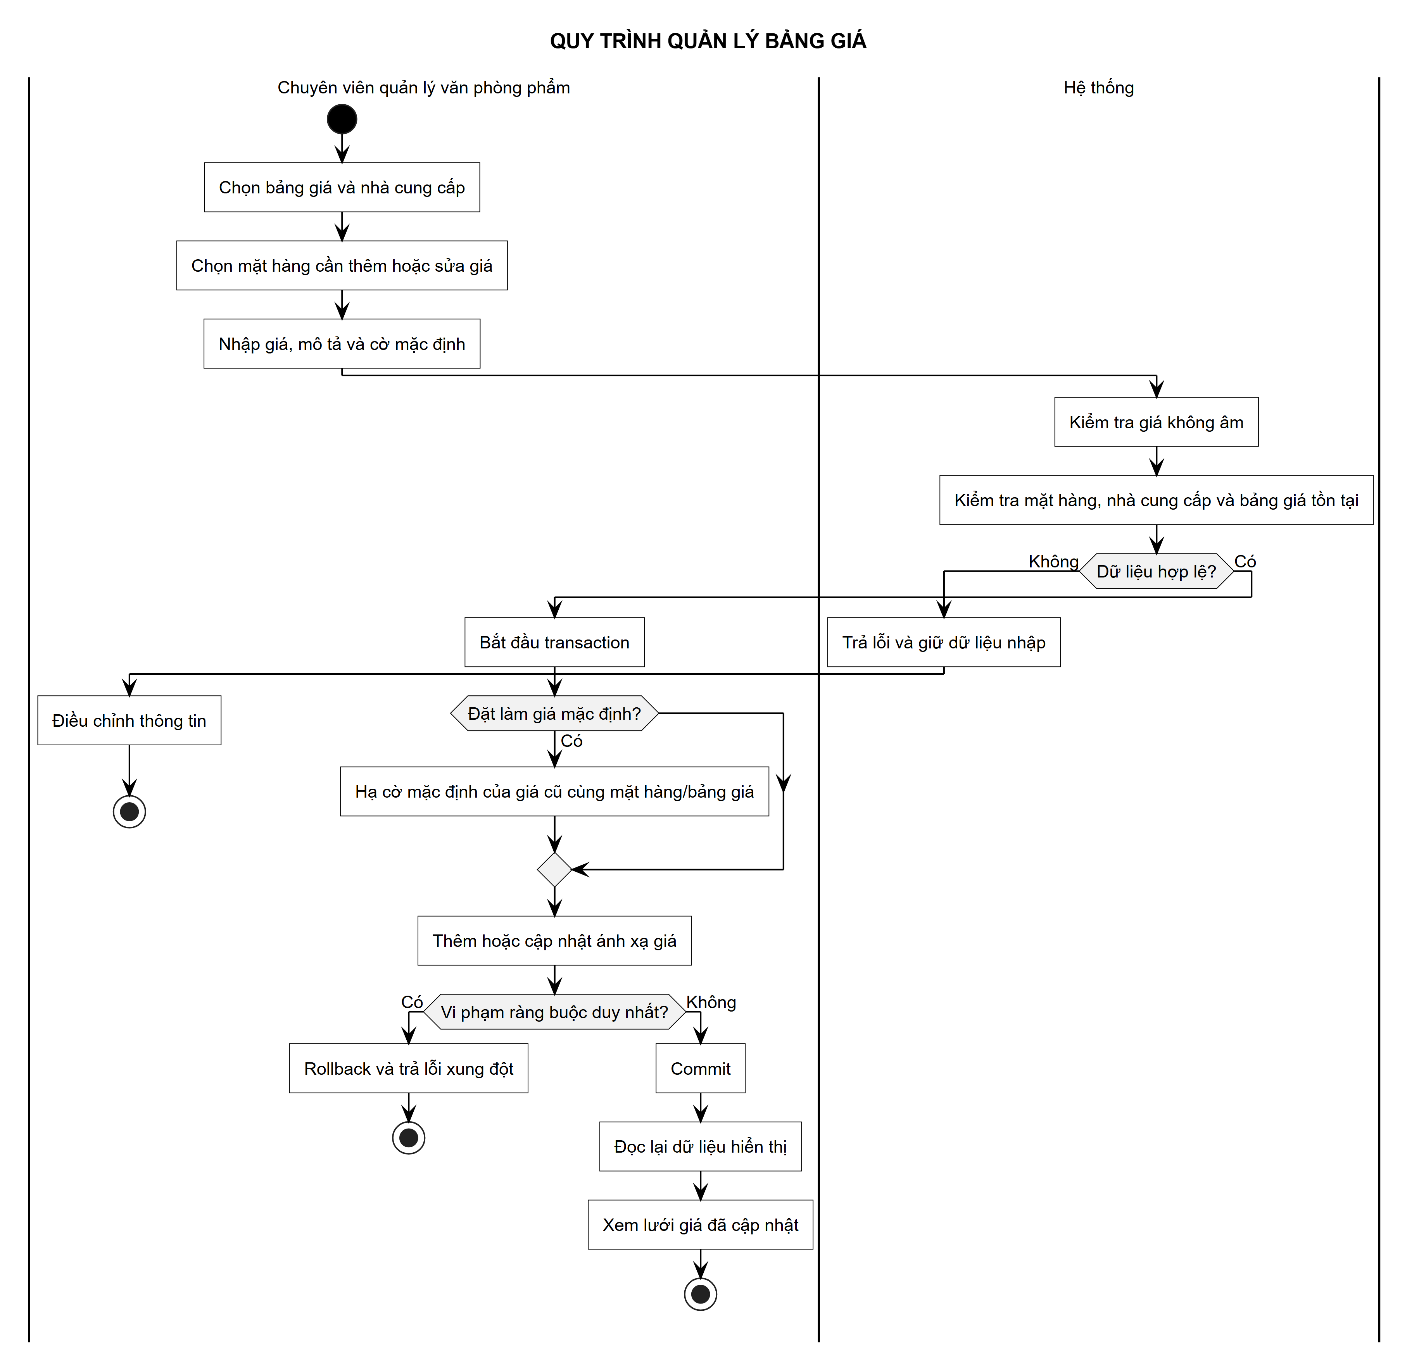
Hình 3-26: Sơ đồ hoạt động quản lý bảng giá

3.2.3.5 Phân quyền
Sơ đồ làm rõ các điều kiện rẽ nhánh, trạng thái chờ, bước kiểm tra và kết quả cuối của quy trình nghiệp vụ.
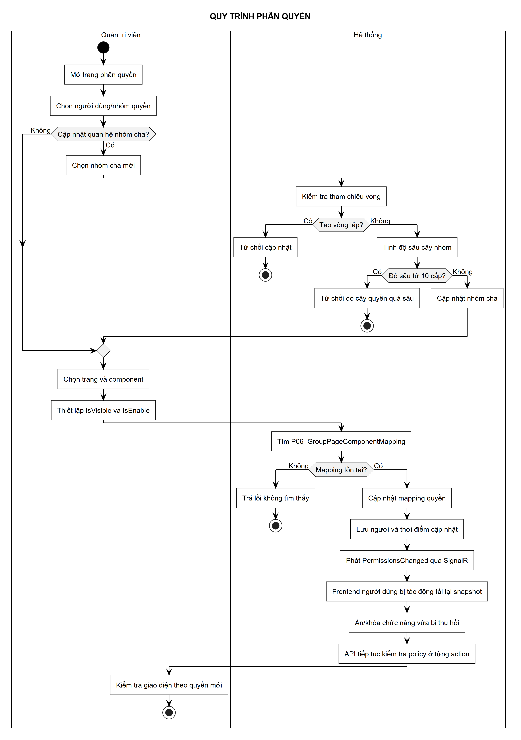
Hình 3-27: Sơ đồ hoạt động quản lý phân quyền

3.3 HỆ THỐNG MÀN HÌNH
Frontend Blazor/Radzen được dùng để xác định route và capability đang có; hình minh họa lấy từ bộ thiết kế/ảnh hiện có sau khi đối chiếu với nghiệp vụ backend. Các hình trong mục này được gọi là thiết kế giao diện, không dùng làm bằng chứng kiểm thử ở Chương 4.

3.3.1 Giao diện chung

3.3.1.1 Đăng nhập hệ thống
Thiết kế đăng nhập cung cấp biểu mẫu tên đăng nhập, mật khẩu, trạng thái xử lý và thông báo lỗi an toàn theo cơ chế Identity.

Hình 3-28: Thiết kế giao diện đăng nhập hệ thống

3.3.1.2 Dashboard đơn hàng cá nhân
Dashboard trình bày kỳ đang mở, hạn gửi, KPI và lối tắt tạo, sao chép, theo dõi đơn của người dùng.
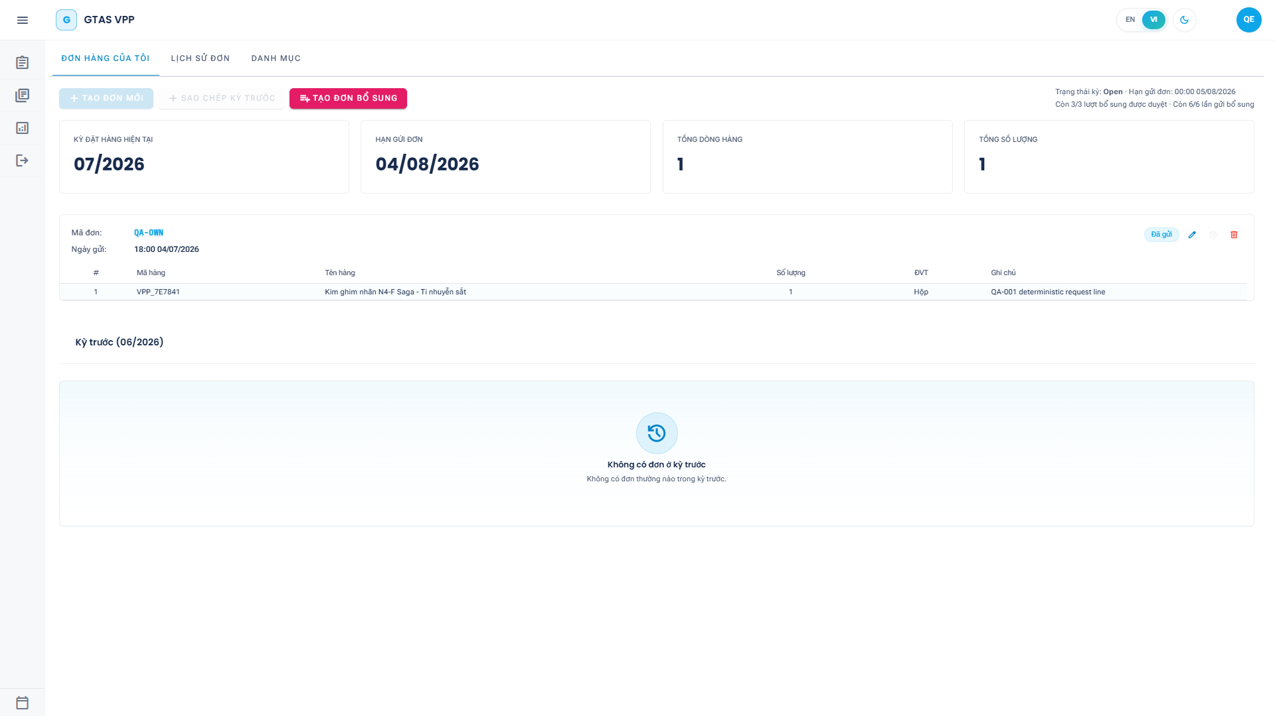
Hình 3-29: Thiết kế giao diện dashboard đơn hàng cá nhân

3.3.2 Giao diện nghiệp vụ đơn yêu cầu

3.3.2.1 Lịch sử đơn yêu cầu
Màn hình hỗ trợ lọc theo kỳ và trạng thái, xem chi tiết, revision cùng thao tác sửa hoặc hủy khi đủ điều kiện.
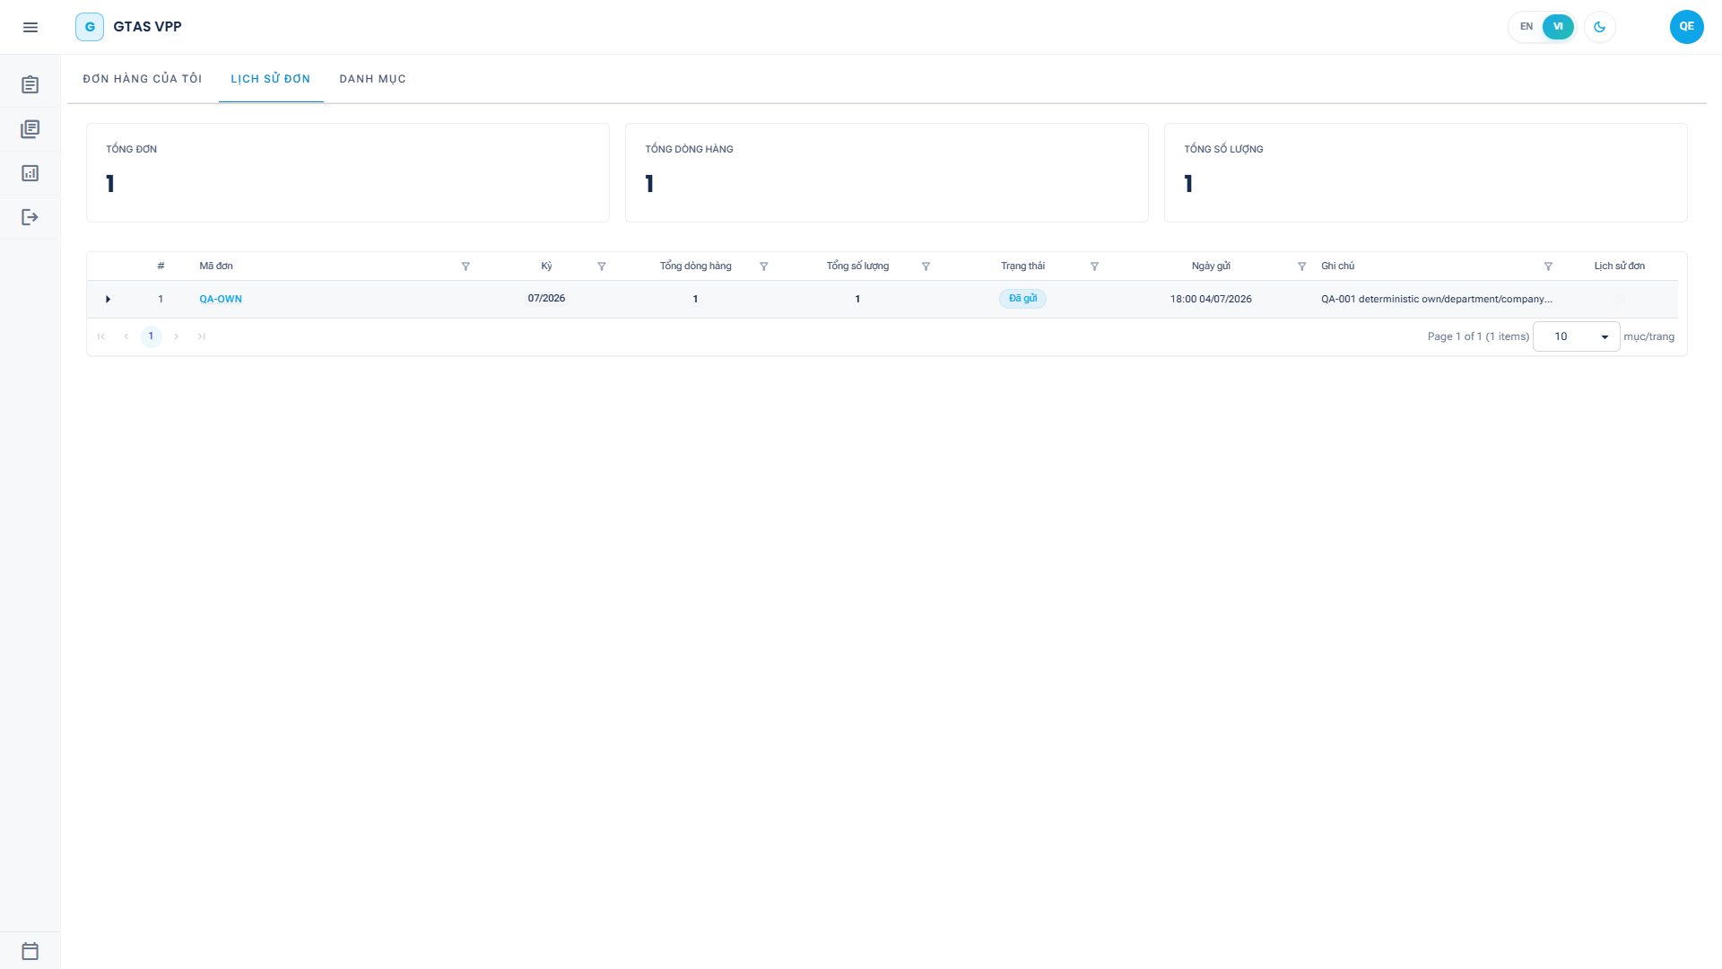
Hình 3-30: Thiết kế giao diện lịch sử đơn yêu cầu

3.3.2.2 Tạo đơn yêu cầu văn phòng phẩm
Luồng tạo đơn dùng hai bước: chọn văn phòng phẩm và rà soát trước khi gửi; các trạng thái lỗi, rỗng và disabled phản ánh điều kiện nghiệp vụ.
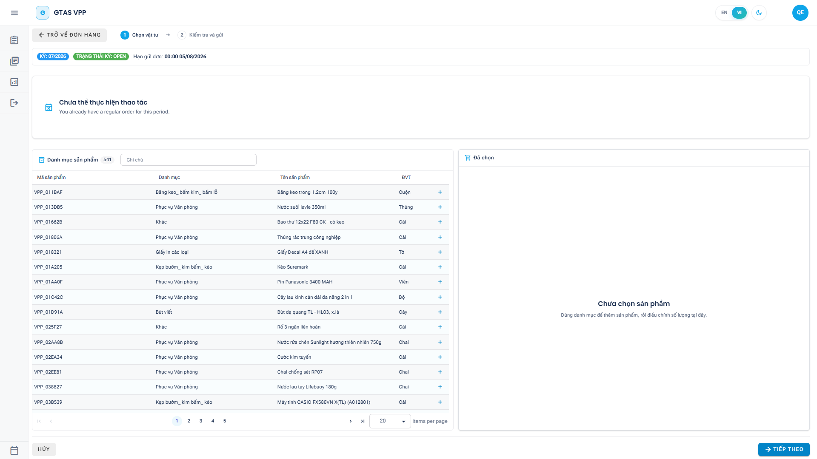
Hình 3-31: Thiết kế giao diện tạo đơn yêu cầu văn phòng phẩm

3.3.2.3 Rà soát kỳ và đơn bổ sung
Khu vực vận hành kỳ thể hiện tiến độ, blocker, lựa chọn nhà cung cấp/bảng giá, preview và hàng chờ đơn bổ sung theo quyền quản lý.
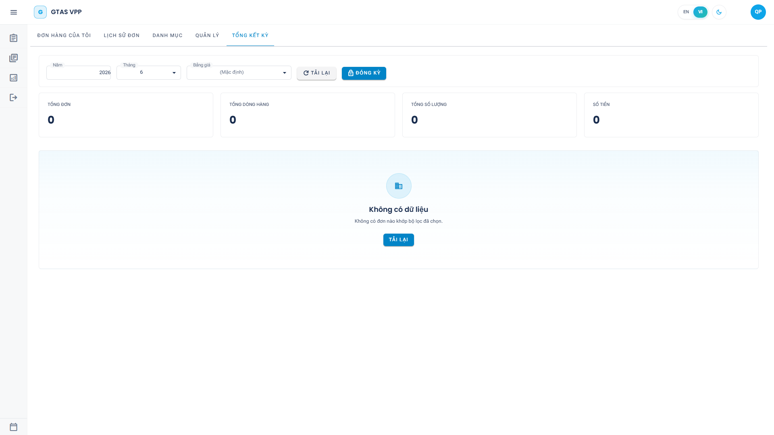
Hình 3-32: Thiết kế giao diện rà soát kỳ và đơn bổ sung

3.3.2.4 Hiệu chỉnh kết quả chốt kỳ
Luồng hiệu chỉnh yêu cầu lý do, bản xem trước mới và nguyên tắc bốn mắt. Chưa có ảnh đạt yêu cầu nên mục này chỉ mô tả thiết kế cần bổ sung, không tạo số hình giả.

3.3.3 Giao diện quản trị

3.3.3.1 Quản lý bảng giá
Workspace bảng giá thể hiện nhà cung cấp, phiên bản, hiệu lực, trạng thái và panel chi tiết để hạn chế đưa quá nhiều cột lên lưới chính.
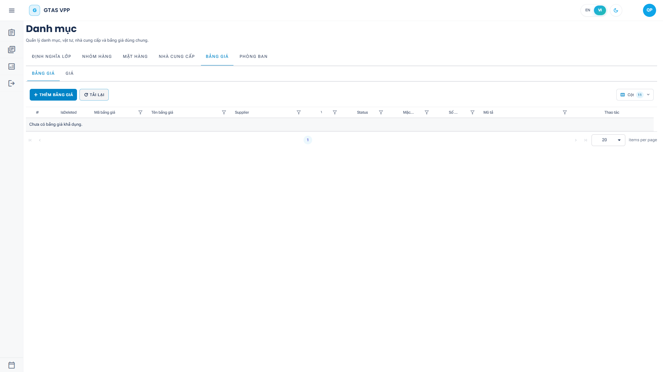
Hình 3-33: Thiết kế giao diện quản lý bảng giá

3.3.3.2 Quản lý danh mục văn phòng phẩm
Lưới danh mục hỗ trợ tìm kiếm, phân trang, chọn cột và panel chi tiết; thao tác thay đổi trạng thái dùng xóa mềm và khôi phục.
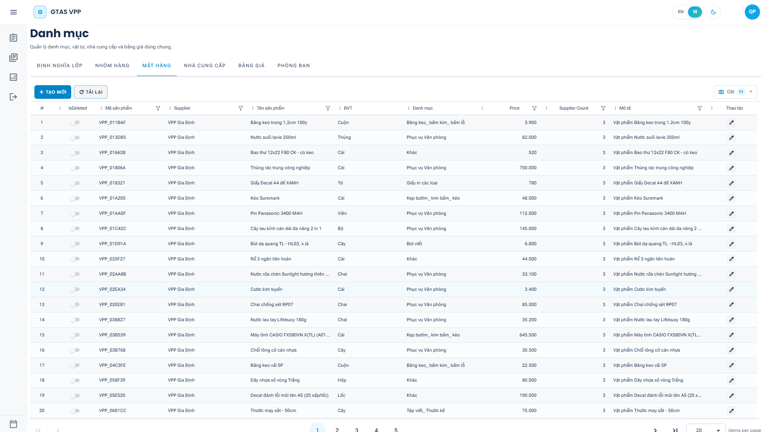
Hình 3-34: Thiết kế giao diện quản lý danh mục văn phòng phẩm

3.3.3.3 Phân quyền theo nhóm
Màn hình DEV quản lý persona, membership và mapping quyền với thông tin giải thích, giới hạn an toàn và audit.
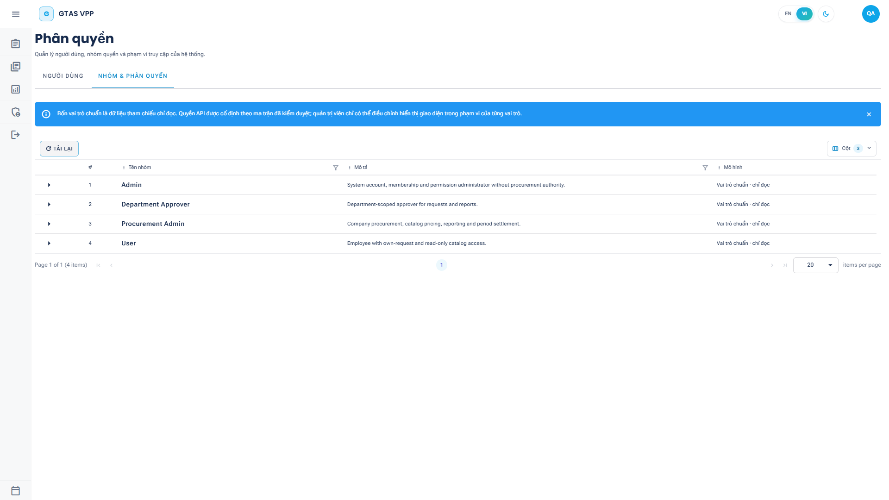
Hình 3-35: Thiết kế giao diện phân quyền theo nhóm

3.3.4 Giao diện tổng hợp và báo biểu

3.3.4.1 Tổng hợp toàn công ty theo kỳ
Màn hình tổng hợp hiển thị KPI, bộ lọc và danh sách đơn trong phạm vi công ty; dữ liệu thực tế vẫn do backend giới hạn theo claim và action policy.
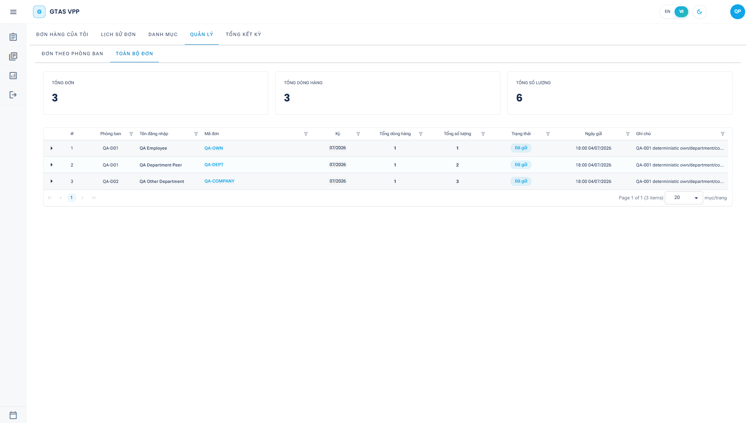
Hình 3-36: Thiết kế giao diện tổng hợp toàn công ty theo kỳ

3.3.4.2 Báo cáo và xuất dữ liệu
Thiết kế báo cáo cần thể hiện bộ lọc kỳ, phạm vi, KPI, biểu đồ và thao tác xuất CSV/XLSX. Chưa có ảnh đạt yêu cầu nên không tạo caption giả.

3.3.4.3 Hộp thư thông báo
Thiết kế hộp thư cần thể hiện số chưa đọc, danh sách thông báo, trạng thái đã đọc, lỗi tải lại và route đích. Chưa có ảnh riêng đạt yêu cầu nên không đánh số hình.

3.4 HỆ THỐNG BÁO BIỂU
Hệ thống cung cấp báo cáo theo ba phạm vi: cá nhân, phòng ban và toàn công ty. Phạm vi hiển thị được suy ra từ permission của phiên đăng nhập; client không thể tự truyền mã phòng ban hoặc công ty để mở rộng dữ liệu.
Báo cáo gồm KPI tổng đơn, tổng dòng, tổng số lượng và tổng giá trị; xu hướng theo kỳ; phân bố trạng thái; tổng hợp theo phòng ban; văn phòng phẩm nổi bật. Khi kỳ đã chốt, dữ liệu tiền ưu tiên settlement snapshot và allocation để bảo toàn khả năng đối chiếu.
Người có REPORT_EXPORT có thể xuất CSV UTF-8 hoặc workbook XLSX gồm các sheet Summary, Items, Departments, Trend và TopProducts. Chức năng xuất kiểm soát phạm vi, giới hạn dữ liệu và xử lý giá trị có nguy cơ trở thành công thức trong bảng tính.
Thông báo trong ứng dụng hiển thị số chưa đọc, cho phép đánh dấu đã đọc và mở đúng route liên quan. Email outbox là kênh bổ sung có trạng thái, số lần thử, lịch thử lại và khóa chống trùng; khi email bị tắt hoặc gửi lỗi, thông báo trong ứng dụng vẫn là nguồn theo dõi chính.

CHƯƠNG 4. THỬ NGHIỆM
Các kịch bản thử nghiệm được ghi nhận tại commit 5f24fda, ngày 25/07/2026, trên môi trường Windows, .NET 10, SQL Server/LocalDB và trình duyệt Playwright cô lập. Từ mốc đó đến bản luận văn này, source ứng dụng không thay đổi; vì vậy số liệu kiểm thử được dùng lại từ log hiện có và các lỗi còn lại được giữ nguyên trạng thái.

4.1 CÁC KỊCH BẢN THỬ NGHIỆM

4.1.1 Đối với Nhân viên
Nhân viên cần thử đăng nhập, tải quyền, xem danh mục, tạo đơn thông thường, sao chép kỳ trước, sửa hoặc hủy đơn, tạo đơn bổ sung, tra cứu lịch sử, xem báo cáo cá nhân và nhận thông báo.

4.1.2 Đối với Quản lý
Quản lý cần thử phạm vi dữ liệu phòng ban hoặc toàn công ty, duyệt/từ chối đơn bổ sung, quản lý danh mục và bảng giá, xem trước chốt kỳ, xác nhận chốt kỳ, hiệu chỉnh kết quả và xuất báo cáo.

4.1.3 Đối với DEV
DEV cần thử quản lý người dùng, membership, nhóm quyền, mapping thành phần/action, kiểm tra security audit và xác nhận thay đổi quyền được áp dụng cho phiên đang mở.

4.2 KẾT QUẢ THỬ NGHIỆM CÁC KỊCH BẢN
Bảng 4-1: Kết quả thử nghiệm các kịch bản đại diện
STT | Tên test case | Điều kiện | Các bước thực hiện | Kết quả thực tế | Đánh giá
1 | Đăng nhập và tải quyền | Có tài khoản hợp lệ và membership hoạt động. | Đăng nhập, mở dashboard, kiểm tra menu và API quyền. | Identity xác thực đúng; quyền được tải và cưỡng chế ở API. | Đạt
2 | Từ chối đăng nhập sai | Tài khoản hoặc mật khẩu không hợp lệ. | Nhập thông tin sai và gửi biểu mẫu. | Hệ thống trả thông báo an toàn, không lộ chi tiết kỹ thuật. | Đạt
3 | Tạo đơn thông thường | Kỳ đang nhận đơn, danh mục hoạt động. | Chọn văn phòng phẩm, nhập số lượng và gửi đơn. | Đơn, chi tiết, revision và nhật ký được tạo theo transaction. | Đạt
4 | Ngăn trùng đơn thường | Người dùng đã có đơn hiện hành trong kỳ. | Gửi yêu cầu tạo đơn lần hai hoặc request đồng thời. | Ràng buộc unique/idempotency ngăn tạo trùng đơn hiện hành. | Đạt
5 | Sao chép, sửa và hủy đơn | Đơn thuộc người dùng và còn trong trạng thái cho phép. | Sao chép kỳ trước, sửa chi tiết, hủy đơn có lý do. | Revision mới, trạng thái hủy và lịch sử được ghi nhận. | Đạt
6 | Tạo đơn bổ sung | Có đơn gốc hợp lệ và còn cửa sổ bổ sung. | Nhập lý do, chọn mặt hàng và gửi đơn bổ sung. | Đơn bổ sung Pending được tạo, gắn với đơn gốc và có nhật ký. | Đạt
7 | Duyệt hoặc từ chối đơn bổ sung | Có đơn bổ sung Pending trong phạm vi xử lý. | Quản lý duyệt một đơn và từ chối một đơn khác. | Trạng thái, lý do, người xử lý và thông báo được lưu. | Đạt
8 | Kiểm soát phạm vi dữ liệu | Có người dùng ở nhiều phòng ban. | Mở dashboard theo vai trò nhân viên/quản lý/DEV. | API giới hạn dữ liệu theo claim và permission. | Đạt một phần
9 | Quản lý danh mục văn phòng phẩm | Người dùng có quyền thư viện. | Tìm kiếm, phân trang, thêm/sửa/vô hiệu hóa dữ liệu. | Backend kiểm tra mã duy nhất và xóa mềm; UI còn cần chụp lại. | Đạt một phần
10 | Quản lý bảng giá | Có nhà cung cấp và văn phòng phẩm. | Tạo bảng giá draft, dòng giá, publish/expire. | Ràng buộc hiệu lực, version, VAT và rowversion được kiểm tra. | Đạt
11 | Xem trước chốt kỳ | Kỳ đã đóng nhận đơn hoặc đang định giá. | Chọn nhà cung cấp/bảng giá và tải preview. | Preview phát hiện blocker và tính tổng theo dữ liệu hợp lệ. | Đạt
12 | Blocker chốt kỳ | Còn đơn Pending hoặc thiếu giá. | Thử xác nhận chốt kỳ. | Hệ thống chặn xác nhận và trả danh sách điều kiện cần xử lý. | Đạt
13 | Xác nhận chốt kỳ | Preview không còn blocker. | Xác nhận bằng hash preview và idempotency key. | Settlement snapshot, chi phí và phân bổ được tạo bất biến. | Đạt
14 | Idempotency chốt kỳ | Có yêu cầu xác nhận đã xử lý. | Gửi lại cùng idempotency key. | Hệ thống trả cùng kết quả, không tạo settlement trùng. | Đạt
15 | Hiệu chỉnh kết quả chốt kỳ | Kỳ đã chốt và có lý do hiệu chỉnh. | Tạo revision hiệu chỉnh với nguyên tắc bốn mắt. | Revision mới được tạo; revision cũ được giữ để audit. | Đạt
16 | Quản lý người dùng và phân quyền | DEV đã đăng nhập. | Cập nhật membership và mapping quyền. | Security audit và tín hiệu cập nhật quyền được ghi; UI còn cần hoàn thiện. | Đạt một phần
17 | Báo cáo và xuất dữ liệu | Có dữ liệu đơn và quyền báo cáo. | Xem KPI, lọc phạm vi, xuất CSV/XLSX. | Xuất dữ liệu đúng phạm vi; kiểm soát CSV injection. | Đạt một phần
18 | Thông báo và email outbox | Có sự kiện duyệt/từ chối hoặc chốt kỳ. | Nhận thông báo, đánh dấu đã đọc, kiểm tra outbox. | Inbox bền vững và dedupe/outbox được kiểm tra; email thật chưa triển khai. | Đạt một phần
19 | Playwright E2E cô lập | Fixture QA cô lập. | Chạy bộ E2E trình duyệt theo log hiện có. | 12/27 đạt, còn 15 lỗi nên chưa đạt cổng E2E. | Chưa đạt
Bảng tổng hợp dưới đây chỉ trình bày kết quả ở mức cổng kiểm chứng; chi tiết lệnh chạy, selector và lỗi implementation được giữ trong audit/log thay vì đưa vào phần chính.
Bảng 4-2: Tổng hợp cổng kiểm chứng
Hạng mục | Kết quả | Đánh giá
Release build | 0 lỗi, 0 cảnh báo | Đạt
Backend unit test | 412/414 đạt, 2 chưa đạt | Chưa đạt
Frontend unit test | 150/151 đạt, 1 chưa đạt | Chưa đạt
Integration | 14 đạt, 6 chưa chạy do yêu cầu LocalDB opt-in | Đạt một phần
Playwright E2E | 12/27 đạt, 15 chưa đạt, khoảng 21,98 phút | Chưa đạt
Audit bảo mật/gói phụ thuộc | Không phát hiện package có lỗ hổng đã biết theo log sử dụng | Đạt

4.3 XỬ LÝ CÁC TRƯỜNG HỢP NGOẠI LỆ
Bảng 4-3: Các ngoại lệ chính đã xử lý
STT | Chức năng chính | Các trường hợp ngoại lệ đã xử lý
1 | Đăng nhập | Sai mật khẩu, tài khoản bị khóa/chưa duyệt, thiếu membership, bắt buộc đổi mật khẩu và hết phiên.
2 | Phân quyền | Ẩn chức năng trên UI không thay thế kiểm tra API; thay đổi quyền phát tín hiệu cập nhật phiên.
3 | Tạo/sửa/hủy đơn | Trùng đơn, kỳ hết hạn, số lượng không hợp lệ, rowversion cũ và hủy thiếu lý do.
4 | Đơn bổ sung | Thiếu lý do, quá hạn, vượt quota, không có đơn gốc hoặc đã có đơn Pending.
5 | Bảng giá | Hiệu lực chồng lấn, VAT/giá không hợp lệ, thiếu dòng giá và cố sửa bảng giá đã công bố.
6 | Chốt kỳ | Còn đơn Pending, thiếu giá, preview cũ, lệnh xác nhận lặp và sai hash đầu vào.
7 | Hiệu chỉnh | Thiếu lý do, vi phạm nguyên tắc bốn mắt, dữ liệu preview không còn khớp.
8 | Báo cáo | Vượt phạm vi dữ liệu, xuất dữ liệu rỗng và chống công thức độc hại trong CSV.
9 | Thông báo | Thông báo trùng, trạng thái đọc/chưa đọc, lỗi SignalR và retry email outbox.

CHƯƠNG 5. KẾT LUẬN

5.1 KẾT QUẢ ĐỐI CHIẾU VỚI MỤC TIÊU
Bảng 5-1 đối chiếu kết quả thực hiện với sáu kết quả cần đạt đã nêu ở Bảng 1-4. Cách đánh giá thống nhất với Chương 4: chỉ sử dụng Đạt, Đạt một phần hoặc Chưa đạt.
Bảng 5-1: Đối chiếu kết quả với mục tiêu
STT | Kết quả cần đạt | Kết quả thực hiện | Đánh giá | Giải thích
1 | Website quản lý yêu cầu văn phòng phẩm theo kỳ | Đã có Identity, kỳ, đơn thường, sao chép, sửa, hủy, đơn bổ sung và lịch sử. | Đạt một phần | Chức năng lõi có trong backend và phần giao diện, nhưng E2E trình duyệt chưa đạt toàn bộ.
2 | Quản lý danh mục và bảng giá | Đã có danh mục văn phòng phẩm, đơn vị tính, nhà cung cấp, bảng giá, publish/expire và kiểm tra ràng buộc. | Đạt một phần | Backend và test trọng tâm có bằng chứng; giao diện danh mục/bảng giá còn cần hoàn thiện hình và E2E.
3 | Tổng hợp nhu cầu và chốt kỳ | Đã có preview, blocker, settlement snapshot, phân bổ, idempotency và hiệu chỉnh revision. | Đạt một phần | Luồng nghiệp vụ có kiểm thử backend; UI vận hành/chốt kỳ và ảnh minh họa chưa đủ hoàn chỉnh.
4 | Phân quyền theo nhóm và thành phần | Đã có persona EMPLOYEE, MANAGER, DEV, membership, mapping component/action và audit bảo mật. | Đạt một phần | Cơ chế quyền đã có nhưng màn hình phân quyền và E2E còn tồn đọng.
5 | Kiểm thử và triển khai | Đã có build, unit, integration mặc định, Playwright E2E và audit gói phụ thuộc. | Chưa đạt | Backend, frontend và E2E vẫn còn test chưa đạt; integration SQL đặc thù chưa chạy trong mặc định.
6 | Bảo mật và toàn vẹn dữ liệu | Đã dùng Identity, policy authorization, rowversion, unique/check constraint, settlement bất biến và audit. | Đạt một phần | Các cơ chế chính đã có; cần thêm bằng chứng vận hành cho backup/restore, tải và giám sát production.

5.2 CÁC VẤN ĐỀ CÒN TỒN ĐỌNG
Frontend và E2E: Một số route và workflow trình duyệt chưa ổn định, đặc biệt tạo đơn, phân quyền, báo cáo, thông báo và layout bảng dài.
Kiểm thử tải: Chưa có bằng chứng kiểm thử tải đầy đủ cho nhiều người dùng đồng thời, dữ liệu lớn và thời gian chạy dài.
Email, HR và monitoring: Email thật, đồng bộ nhân sự/danh bạ và giám sát vận hành production chưa triển khai chính thức.
Báo cáo doanh nghiệp: Báo cáo hiện đáp ứng KPI và xuất dữ liệu cơ bản, chưa hoàn thiện phân tích quản trị chuyên sâu.
Backup/restore: Đã có script và kiểm tra cục bộ, nhưng chưa đủ bằng chứng vận hành định kỳ trên môi trường production thật.

5.3 HƯỚNG PHÁT TRIỂN
Hoàn thiện giao diện: Ổn định toàn bộ route chính, bổ sung ảnh thiết kế còn thiếu và đóng các lỗi Playwright E2E.
Mở rộng kiểm thử: Bổ sung kiểm thử tải, kiểm thử dữ liệu lớn và kịch bản phục hồi sau sự cố theo lịch định kỳ.
Tích hợp vận hành: Kết nối nhà cung cấp email thật, nguồn nhân sự và hệ thống giám sát để theo dõi lỗi, hiệu năng và trạng thái gửi thông báo.
Nâng cấp báo cáo: Bổ sung dashboard quản trị, phân tích xu hướng tiêu thụ, ngân sách phòng ban và cảnh báo bất thường.
Tăng cường phục hồi: Chuẩn hóa backup/restore có kiểm chứng tự động, diễn tập rollback và lưu bằng chứng vận hành cho từng lần triển khai.
Tóm lại, GTAS VPP đã hình thành được nền tảng quản lý yêu cầu văn phòng phẩm theo kỳ, có kiểm soát quyền, dữ liệu và lịch sử. Hệ thống vẫn cần hoàn thiện giao diện, kiểm thử và vận hành trước khi xem là sẵn sàng cho sử dụng chính thức.

PHỤ LỤC

PHỤ LỤC A. HƯỚNG DẪN DÀNH CHO NHÂN VIÊN

A.1 Tạo đơn yêu cầu thông thường
Điều kiện: Người dùng đã đăng nhập, có quyền tạo đơn, kỳ đang nhận đơn và danh mục văn phòng phẩm đang hoạt động.
Các bước thao tác: Mở Dashboard, chọn Tạo đơn mới, tìm văn phòng phẩm, nhập số lượng, kiểm tra danh sách đã chọn và gửi đơn.
Kết quả mong đợi: Hệ thống lưu đơn, hiển thị trạng thái hiện hành, ghi lịch sử và cho phép xem lại trong Lịch sử đơn.
Lỗi thường gặp: Kỳ đã hết hạn, số lượng không hợp lệ, mặt hàng bị trùng, không có quyền hoặc đã tồn tại đơn thường trong kỳ.

A.2 Theo dõi đơn và thông báo
Người dùng mở Lịch sử đơn để xem revision, trạng thái và lý do xử lý. Khi có thông báo, chọn biểu tượng hộp thư để mở danh sách và chuyển tới chức năng liên quan nếu route được hỗ trợ.

PHỤ LỤC B. HƯỚNG DẪN DÀNH CHO QUẢN LÝ

B.1 Duyệt hoặc từ chối đơn bổ sung
Quản lý mở hàng chờ đơn bổ sung, đọc lý do và chi tiết, sau đó chọn duyệt hoặc từ chối. Khi từ chối phải nhập lý do để người tạo đơn theo dõi lại trong lịch sử.

B.2 Xem trước và xác nhận chốt kỳ
Điều kiện: Kỳ đã đóng nhận đơn hoặc đang định giá, không còn đơn bổ sung Pending, bảng giá đã công bố và còn hiệu lực.
Các bước thao tác: Mở khu vực vận hành kỳ, chọn nhà cung cấp và bảng giá, tải bản xem trước, xử lý blocker nếu có, rà soát tổng tiền rồi xác nhận chốt kỳ.
Kết quả mong đợi: Hệ thống tạo settlement revision hiện hành gồm dòng giá, phí, phân bổ và chuyển kỳ sang trạng thái đã chốt.
Lỗi thường gặp: Thiếu giá cho văn phòng phẩm, còn đơn Pending, preview đã cũ, sai idempotency key hoặc người dùng thiếu quyền xác nhận.

B.3 Hiệu chỉnh kết quả chốt kỳ
Khi cần hiệu chỉnh, quản lý nhập lý do, tải lại preview và yêu cầu người đủ điều kiện xác nhận. Hệ thống tạo revision mới, không ghi đè revision cũ.

PHỤ LỤC C. HƯỚNG DẪN DÀNH CHO DEV
DEV quản lý tài khoản, membership, nhóm quyền và mapping thành phần. Khi thay đổi quyền, cần kiểm tra security audit và đăng nhập lại hoặc tải lại quyền để xác nhận hiệu lực.

PHỤ LỤC D. TỪ ĐIỂN RÀNG BUỘC DỮ LIỆU

D.1 Chỉ mục duy nhất và chỉ mục có điều kiện
UserNameIndex: Filtered UNIQUE trên AspNetUsers.NormalizedUserName khi giá trị khác NULL.
UX_AspNetUsers_EmployeeCode: Filtered UNIQUE mã nhân viên khi EmployeeCode khác NULL.
UX_Departments_Code_Active: Filtered UNIQUE mã phòng ban khi IsDeleted = 0.
UX_UserGroupMemberships_OneActivePerUser: Mỗi tài khoản chỉ có một membership đang hoạt động.
UX_PriceLists_OneDefault: Mỗi phạm vi chỉ có một bảng giá mặc định còn hiệu lực.
UX_PriceLists_SupplierCodeVersion: Không trùng mã và phiên bản bảng giá trong cùng nhà cung cấp.
UX_SupplierProductMappings_OneDefaultPerItemAndList: Mỗi mặt hàng chỉ có một dòng giá mặc định trong một bảng giá.
UX_Periods_Company_Year_Month_Active: Mỗi công ty chỉ có một kỳ hoạt động cho cùng năm và tháng.
UX_Requests_CurrentRevisionSeries: Mỗi chuỗi đơn chỉ có một revision hiện hành.
UX_Requests_OneRegularPerUserPeriod: Mỗi người dùng chỉ có một đơn thường hiện hành trong một kỳ.
UX_Requests_OnePendingSupplement: Không tồn tại đồng thời nhiều đơn bổ sung Pending cho cùng đơn gốc.
UX_Requests_IdempotencyKey: Chống lặp lệnh tạo đơn theo người dùng và idempotency key.
UX_Settlements_Current: Mỗi công ty, năm và tháng chỉ có một settlement revision hiện hành.
UX_Settlements_Idempotency: Chống tạo trùng settlement theo idempotency key.
UX_Notifications_UserCompanyTypeCorrelation: Chống tạo trùng thông báo theo người dùng, công ty, loại và correlation.
UX_EmailOutboxMessages_DeduplicationKey: Chống xếp trùng email vào outbox.

D.2 Check constraint
CK_UserGroupMemberships_ActivePrimaryDepartment: Membership hoạt động phải gắn tài khoản và phòng ban chính hợp lệ.
CK_PriceLists_EffectiveWindow: EffectiveToUtc phải lớn hơn EffectiveFromUtc khi có ngày kết thúc.
CK_PriceLists_VersionPositive: Version phải lớn hơn 0.
CK_PriceLists_DiscountRateRange: DiscountRate nằm trong khoảng 0 đến 100.
CK_SupplierProductMappings_VatRateRange: VatRate nằm trong khoảng 0 đến 100.
CK_SupplierProductMappings_NetPriceNonNegative: NetPrice không âm.
CK_Periods_ValidRange: Năm, tháng, thời hạn gửi, thời hạn bổ sung và state phải hợp lệ.
CK_Settlements_AmountsNonNegative: Các thành phần tiền của settlement không âm.
CK_Settlements_Period: Năm, tháng và revision number của settlement hợp lệ.
CK_SettlementItems_AmountsNonNegative: Số lượng dương; giá, thuế và thành tiền không âm.
CK_SettlementAllocations_QuantityPositive: Số lượng phân bổ phải lớn hơn 0.

D.3 Rowversion và hành vi xóa
RowVersion được dùng tại AspNetUsers, UserGroupMemberships, PriceLists, SupplierProductMappings, Periods, Requests và Settlements để phát hiện ghi đè đồng thời.
DeleteBehavior.Restrict áp dụng cho phần lớn quan hệ nghiệp vụ. AspNetUserClaims, AspNetUserLogins và AspNetUserTokens dùng Cascade theo Identity; xóa mềm qua IsDeleted bảo toàn lịch sử nghiệp vụ.

D.4 Bảng dịch và đối tượng chỉ đọc
Các bảng DepartmentTranslations, LookupCategoryTranslations, LookupValueTranslations, VppCategoryTranslations, VppItemTranslations, SupplierTranslations và PriceListTranslations dùng khóa chính Id, FK đến thực thể gốc và filtered UNIQUE theo thực thể - LanguageCode khi IsDeleted = 0.
v_Users và v_WFXCompany là view keyless chỉ đọc. BusinessDataTranslationBase không có store riêng; StoredProcedureResultDTO không phải entity hoặc view dữ liệu.

TÀI LIỆU THAM KHẢO
[1] Google Workspace Learning Center, “Share & collaborate on a spreadsheet,” Google. [Trực tuyến]. Địa chỉ: https://support.google.com/a/users/answer/13309904 [Truy cập: 25/07/2026].
[2] Microsoft Support, “Quick tips: Share and collaborate with Excel for the web,” Microsoft. [Trực tuyến]. Địa chỉ: https://support.microsoft.com/office/c72e0df7-d999-4225-b839-6fd79fc97145 [Truy cập: 25/07/2026].
[3] Odoo, “Purchase,” Odoo 18.0 Documentation. [Trực tuyến]. Địa chỉ: https://www.odoo.com/documentation/18.0/applications/inventory_and_mrp/purchase.html [Truy cập: 25/07/2026].
[4] Atlassian, “Get started with service requests in Jira Service Management,” Atlassian. [Trực tuyến]. Địa chỉ: https://www.atlassian.com/software/jira/service-management/product-guide/getting-started/service-request-management [Truy cập: 25/07/2026].
[5] Zoho Creator Help, “Understanding workflows,” Zoho. [Trực tuyến]. Địa chỉ: https://help.zoho.com/portal/en/kb/creator/developer-guide/workflows/understand-workflows/articles/understand-workflows [Truy cập: 25/07/2026].
[6] Microsoft, “ASP.NET Core documentation,” Microsoft Learn. [Trực tuyến]. Địa chỉ: https://learn.microsoft.com/aspnet/core/?view=aspnetcore-10.0 [Truy cập: 25/07/2026].
[7] Microsoft, “Introduction to Identity on ASP.NET Core,” Microsoft Learn. [Trực tuyến]. Địa chỉ: https://learn.microsoft.com/aspnet/core/security/authentication/identity?view=aspnetcore-10.0 [Truy cập: 25/07/2026].
[8] Microsoft, “ASP.NET Core Blazor,” Microsoft Learn. [Trực tuyến]. Địa chỉ: https://learn.microsoft.com/aspnet/core/blazor/?view=aspnetcore-10.0 [Truy cập: 25/07/2026].
[9] Microsoft, “Overview of Entity Framework Core,” Microsoft Learn. [Trực tuyến]. Địa chỉ: https://learn.microsoft.com/ef/core/ [Truy cập: 25/07/2026].
[10] Microsoft, “Microsoft SQL documentation,” Microsoft Learn. [Trực tuyến]. Địa chỉ: https://learn.microsoft.com/sql/?view=sql-server-ver17 [Truy cập: 25/07/2026].
[11] Radzen, “Radzen Blazor Components,” Radzen. [Trực tuyến]. Địa chỉ: https://blazor.radzen.com/ [Truy cập: 25/07/2026].
[12] Mapster, “Mapster - The Mapper of Your Domain,” Mapster. [Trực tuyến]. Địa chỉ: https://mapstermapper.github.io/Mapster/ [Truy cập: 25/07/2026].
[13] Serilog Project, “Serilog - simple .NET logging with fully-structured events,” Serilog. [Trực tuyến]. Địa chỉ: https://serilog.net/ [Truy cập: 25/07/2026].
[14] Docker, “Docker Compose,” Docker Docs. [Trực tuyến]. Địa chỉ: https://docs.docker.com/compose/ [Truy cập: 25/07/2026].
[15] NGINX, “Module ngx_http_proxy_module,” NGINX Documentation. [Trực tuyến]. Địa chỉ: https://nginx.org/en/docs/http/ngx_http_proxy_module.html [Truy cập: 25/07/2026].
[16] Microsoft, “Aspire documentation,” Aspire. [Trực tuyến]. Địa chỉ: https://aspire.dev/ [Truy cập: 25/07/2026].
[17] xUnit.net, “Getting Started with xUnit.net v3,” xUnit.net. [Trực tuyến]. Địa chỉ: https://xunit.net/docs/getting-started/v3/getting-started [Truy cập: 25/07/2026].
[18] Microsoft, “Installation - Playwright .NET,” Playwright. [Trực tuyến]. Địa chỉ: https://playwright.dev/dotnet/docs/intro [Truy cập: 25/07/2026].

